Государственное образовательное учреждение высшего профессионального образования «Казанский государственный университет им. В.И. Ульянова–Ленина»

ВВЕДЕНИЕ В ЭЛЕКТРОРАЗВЕДКУ

Учебно-методическое пособие для слушателей курсов повышения квалификации специальности «Геофизика» по программе «Методы поисков и разведки месторождений полезных ископаемых в промысловой и разведочной геофизике»

Казань 2009
Печатается по решению Редакционно-издательского совета ГОУ ВПО «Казанский государственный университет им. В.И. Ульянова–Ленина»

Утверждено на заседании кафедры геофизики
Казанского государственного университета,
Протокол №____от____ ______________2009

Д.И. Хасанов
Введение в электроразведку: пособие для самостоятельного изучения для слушателей курсов повышения квалификации специальности «Геофизика». – Казань: Казанский государственный университет, 2009. - 75 с.

Настоящее учебно-методическое пособие предназначено для слушателей курсов повышения квалификации специальности «Геофизика» по программе «Методы поисков и разведки месторождений полезных ископаемых в промысловой и разведочной геофизике». В пособии рассмотрены наиболее общие вопросы электроразведки. Приведены примеры использования электроразведочных данных для решения различных геологических задач.

© Казанский государственный
университет, 2009

© Д.И. Хасанов, 2009

Оглавление
стр
Введение
Глава 1. Теоретические основы электроразведки________________________ 4
Глава 2. Естественные электрические поля _____________________________8
Глава 3. Искусственные электрические поля ___________________________22
Глава 4. Методы профилирования ____________________________________30
Глава 5. Методы электромагнитного зондирования _____________________49

Глава 6. Электромагнитные свойства горных пород _____________________69

Литература__________________________________________________________74

Контрольные вопросы________________________________________________75

Введение

Электрическая разведка или просто электроразведка - это большая группа геофизических методов изучающих электромагнитные поля различной природы. Целью этих исследований является определение электромагнитных характеристик геологической среды (сопротивление, проводимость, поляризуемость и т.д.), зная которые можно получить ценную информацию о строении изучаемого участка или района. По виду электромагнитных полей электроразведку можно разделить на два отдела: первый - объединяет методы, исследующие естественные, второй – искусственные электромагнитные поля.

Глава 1. Теоретические основы электроразведки

Уравнения Максвелла

Теория электроразведки базируется на системе уравнений электродинамики - уравнениях Максвелла [Жданов, 1986]. Эти уравнения для любой точки пространства вне сторонних источников поля записываются в виде:
$\begin{aligned}\left\{\text{rot}\overline{H}=\overline{j}+\frac{∂\overline{D}}{∂t} | \right.\left\{\text{rot}\overline{E}=−\frac{∂\overline{B}}{∂t} | \right.\left\{\text{div}\overline{B}=0 | \right.\end{aligned}$ (1)
Здесь $\overline{E}$и $\overline{H}$- векторы напряженности электрического и магнитного полей, $\overline{D}$и $\overline{B}$- векторы электрической и магнитной индукции, $\overline{j}$- вектор плотности тока проводимости, $q$- плотность электрических зарядов.
Уравнения Максвелла дополняются уравнениями связи:
; ; (2)
где $σ$, $ε$ и $μ$ - электромагнитные свойства среды: электропроводность, диэлектрическая и магнитная проницаемости. Отметим, что первое уравнение связи представляет собой закон Ома в дифференциальной форме.

Физический смысл уравнений Максвелла

Первое уравнение Максвелла представляет собой дифференциальное выражение закона полного тока, согласно которому циркуляция магнитного поля по замкнутому контуру равна полному току в нем. Оно указывает, что магнитное поле порождается как токами проводимости (первое слагаемое в правой части уравнения), так и токами смещения (второе слагаемое). Причем токи проводимости - это движение зарядов, а токи смещения - скорость изменения электрической индукции.
Второе уравнение есть дифференциальное выражение закона электромагнитной индукции, согласно которому изменение магнитной индукции возбуждает вихревое электрическое поле. Таким образом, переменное магнитное поле порождает переменное электрическое, постоянное же магнитное поле не создает поля электрического.
Третье уравнение указывает, что в природе магнитных зарядов не существует, и силовые линии поля магнитной индукции замкнуты.
Четвертое уравнение говорит, что источниками поля электрической индукции являются электрические заряды. Изолинии поля электрической индукции начинаются на этих зарядах и непрерывны вне их.

Поле точечного источника постоянного тока

Теория электроразведочных методов постоянного тока основана на использовании стационарной модели электромагнитного поля [Хмелевской, 1986]. В этом случае электрическое поле $\overline{E}$является безвихревым и удовлетворяет уравнению Лапласа (9). В теории поля показано, что векторная функция, удовлетворяющая этому уравнению, может быть однозначно описана скалярной функцией, называемой потенциалом. Переход от векторной характеристики к скалярной упрощает решение многих задач. Скалярный потенциал $U$ связан с постоянным электрическим полем $\overline{E}$соотношением
$\overline{E}=\text{grad}$$U$, (15)
которое в случае, если известно направление изменения потенциала, заданное ортом $\overline{i}r$, которое может быть записано в более простом виде:
$\overline{E}=−\frac{∂U}{∂r}⋅\overline{i}r$ (16)
Физически потенциал представляет собой работу, которую необходимо совершить в электрическом поле при переносе единичного положительного заряда из бесконечности в данную точку.

Потенциал точечного источника над однородной землей

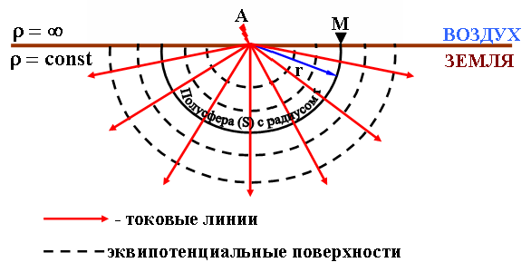
Рис.1. Поле точечного источника постоянного тока, над однородным разрезом.

Данная задача является простейшей задачей электроразведки постоянным током (рис. 1.).
Пусть электрод А посылает в Землю ток силой I. Сопротивление воздуха бесконечно велико, поэтому весь ток растекается в Земле, имеющей сопротивление ρ. Земля однородна, следовательно, ток от источника течет равномерно по всем направлениям, т.е. линии плотности тока $\overline{j}$представляют собой прямые лучи, исходящие из точки А. Окружим точку А полусферой S произвольного радиуса r с центром в точке А. Очевидно, что сила тока, проходящая через нее, равна полной силе тока I. Следовательно, плотность тока в любой точке M, расположенной на полусфере, равна силе тока, деленной на площадь полусферы:
$\overline{j}=\frac{I}{2{πr}^{2}}\overline{i}r$ (17)
По закону Ома $\overline{E}=\overline{j}ρ$, откуда, используя формулу (16), получим:
$−\frac{∂U}{∂r}\overline{i}r=\overline{j}ρ$ (18)
Теперь от соотношений (17) и (18) перейдем к формуле
$\frac{∂U}{∂r}=−\frac{Iρ}{2{πr}^{2}}$ (19)
Проинтегрировав это уравнение в пределах от ∞ до некоторого конкретного значения r, получим:
$U=\frac{Iρ}{2πr}$ (20)
Итак, потенциал точечного источника пропорционален силе тока I и сопротивлению ρ и обратно пропорционален расстоянию до источника r. Очевидно, что напряженность электрического поля, как производная потенциала, будет убывать при удалении от точечного источника как 1/r².

Глава 2. Естественные электрические поля

Для обнаружения естественного электрического поля можно воспользоваться достаточно простым устройством, представляющим собой провод, к концам которого прикреплены электроды, не создающие собственные электрические поля (неполяризующиеся электроды). Один из электродов соединен с проводом через потенциометр (микровольтметр). Подобные устройства в электроразведки называются установками (рис. 2).
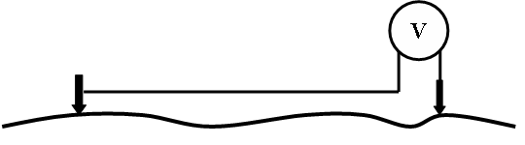
Рис. 2. Электроразведочная установка для измерения естественного электрического поля.
Наблюдения необходимо проводить на участках удаленных от возможных источников промышленных (антропогенных) помех. После заземления электродов, где бы вы ни находились, потенциометр покажет наличие, вполне возможно, очень слабого, электрического поля. Если проводить эксперимент достаточно долго, вы обнаружите изменения (вариации) в показаниях прибора (рис. 3).
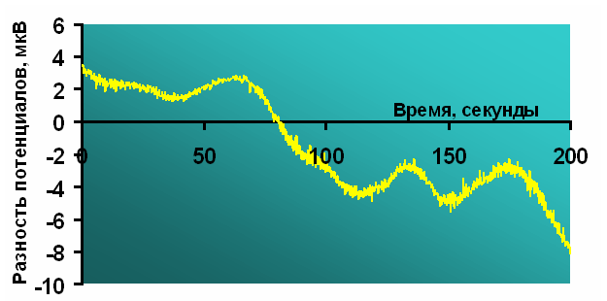
Рис. 3. Вариации электрического поля.

Так какие же процессы приводят к возникновению и изменению естественного электрического поля?

Естественные переменные электромагнитные поля

К естественным переменным электромагнитным полям относятся квазигармонические низкочастотные поля космической (их называют магнитотеллурическими) и атмосферной (грозовой) природы ("теллурики" и "атмосферики").

Теллурики

Происхождение этих магнитотеллурических полей объясняется воздействием на ионосферу Земли потока заряженных частиц, посылаемых космосом (в основном, корпускулярным излучением Солнца). В приполярных областях, реже в средних широтах можно непосредственно наблюдать этот процесс в виде полярных сияний (рис. 4).
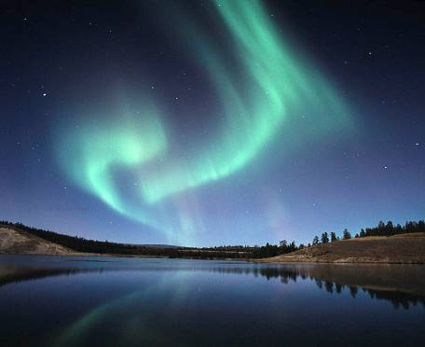

Рис. 4. Полярное сияние в Карелии.
Вторжение в атмосферу частиц, вызывающих полярные сияния, есть результат сложного взаимодействия солнечного ветра с геомагнитным полем. Под действием солнечного ветра магнитосфера становится асимметричной, вытягиваясь в антисолнечном направлении. Полярные сияния на ночной стороне Земли связаны с процессами в плазменном слое магнитосферы. Во время магнитных бурь внутри магнитосферы на расстоянии 3—5 радиусов Земли образуется кольцевой ток протонов. Магнитное поле этого тока деформирует силовые линии магнитосферы, и полярные сияния наблюдаются значительно ближе к экватору, чем район их обычного существования. На дневной стороне Земли плазма солнечного ветра достигает верхних слоев атмосферы через воронку, образованную расходящимися силовыми линиями (дневной касп) (Рис. 5).
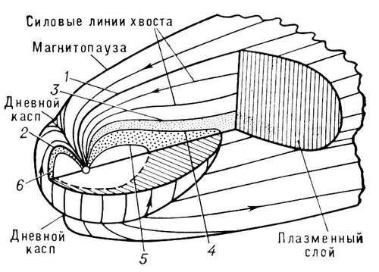
Рис. 5. Структура магнитосферы и овал полярных сияний. Магнитосфера разрезана по меридиану полдень — полночь и в плоскости геомагнитного экватора (толстые линии): 1 — полуденная северная граница овала; 2 — полуденная южная граница овала; 3 — полуночная северная граница плазменного слоя; 4 — полуночная северная граница овала; 5 — полуночная южная граница овала и внутренняя граница плазменного слоя; 6 — дрейфующие во внутренней магнитосфере электроны из плазменного слоя хвоста.

Последовательность форм полярных сияний и их движений находится в тесной связи со специфическими явлениями, происходящими в магнитосфере, — магнитосферными суббурями, во время которых магнитосфера приходит в неустойчивое состояние. Возвращение в состояние с меньшей энергией носит взрывной характер и сопровождается высвобождением за 1 ч энергии ~ 1022 эрг, что вызывает свечение атмосферы — т. н. авроральную суббурю.
При взаимодействии быстрых электронов с атомами и молекулами атмосферы образуются рентгеновские лучи как тормозное излучение электронов. Тормозное излучение гораздо более проникающее, чем частицы, поэтому оно достигает высот 30-40 км (рис.5.). Полярные сияния испускают инфразвуковые волны с периодами от 10 до 100 сек, которые сопровождаются колебаниями атмосферного давления с амплитудой от 1 до 10 дин/см².
Таким образом, вызываемые разной активностью Солнца и солнечным ветром периодические (11-летние), годовые, суточные вариации магнитного поля Земли и магнитные бури создают возмущения в магнитосфере и ионосфере. Вследствие индукции в Земле и возникают магнитотеллурические поля. В целом эти поля инфранизкой частоты (от 10-5 до 10 Гц). В теории показано, что на таких частотах скин-эффект проявляется слабо, поэтому магнитотеллурические поля проникают в Землю до глубин в десятки и первые сотни километров. Наиболее устойчивыми, постоянно и повсеместно существующими в утренние и дневные часы, особенно летом и в годы повышенной солнечной активности являются короткопериодичные колебания (КПК) с периодом от единиц до ста секунд. Поля иных периодов наблюдаются реже. За счет явления скин-эффекта высокочастотная составляющая МТ-поля быстро затухает с глубиной и несет информацию лишь о приповерхностной области Земли. Изучая поля различной частоты можно получить данные характеризующие электромагнитные свойства земной коры и мантии на различных глубинах.
Например, 1999 году в районе г. Альметьевск были проведены опытно-методические работы методом магнито-теллурического зондирования на 13 пунктах (рис. 6).

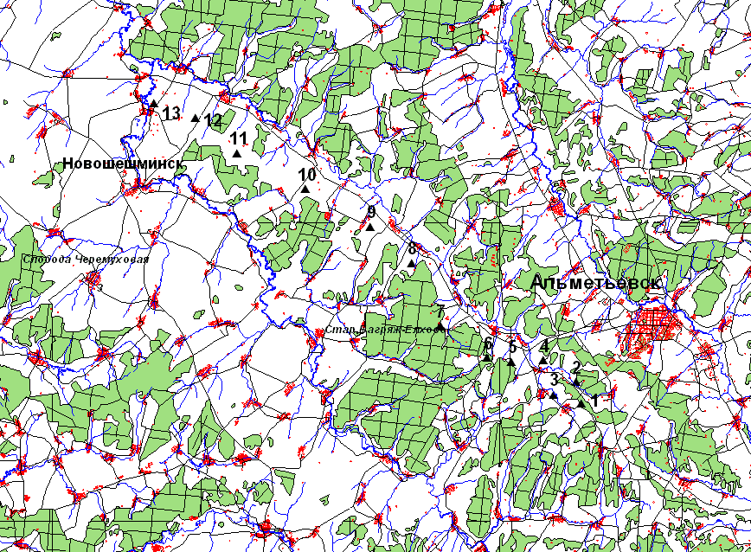

Рис. 6. Расположение точек наблюдений методом МТЗ.

Принципиальные результаты получены в средней части земной коры, где на глубинах от 7-8 км до 14-16 км (положение верхней кромки) обнаружен коровый проводящий слой (ρ ≈ 30-50 Ом.м, ориентировочная мощность порядка 6 км) (рис. 7).
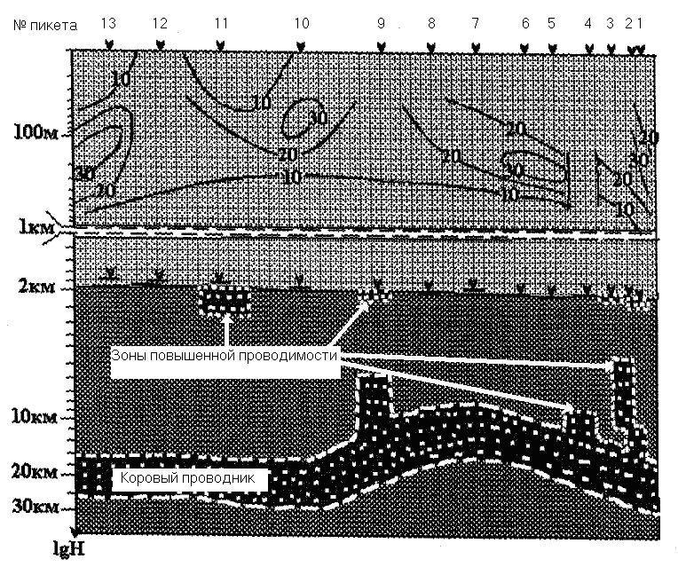
Рис.7. Геоэлектрический разрез, построенный по данным одномерной интерпретации данных МТЗ.

Наиболее вероятным природу выявленного корового проводника Л.И.Лобковский, С.Н.Иванов и др. увязывают с флюидонасыщенностью среды. Согласно гидродинамической и реологической модели строения континентальной земной коры, построенной с учетом роли флюидов, поведение выявленного проводящего слоя возможно увязать с так называемым отделителем (detachment fauls), появляющегося вследствие растяжения реологически двухслойной земной коры и разделяющего зону дизъюктивных деформаций от ниже расположенной зоны пликативных деформаций.
Отделитель должен являться пределом распространения вниз зон глубинных разломов и зоны, в которой разряжаются все упругие тектонические напряжения. С.Н.Иванов полагает также, что зона отделителя является верхней границей распространения зеленосланцевой и амфиболитовой фаций регионального метаморфизма. В связи с этим она является наиболее важной границей внутри литосферы.

Атмосферики

Происхождение естественных переменных полей атмосферной природы связано с грозовой активностью. При каждом ударе молнии в Землю (по всей поверхности Земли в среднем ежесекундно число молний равно примерно 100) возбуждается электромагнитный импульс, распространяющийся на большие расстояния (рис. 8).

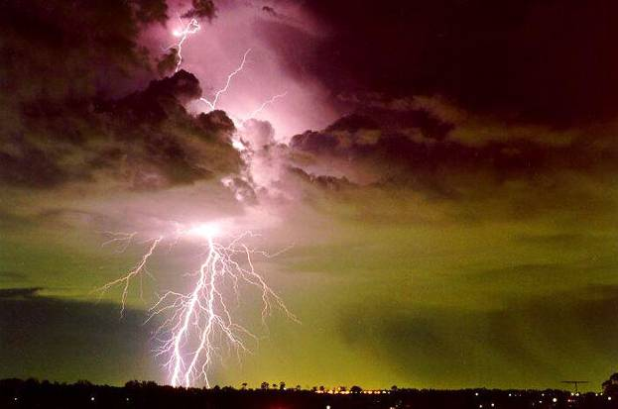

Рис. 8. Грозовой разряд (Северная Америка).

В целом под воздействием гроз в верхних частях Земли повсеместно и всегда существует слабое грозовое поле, которое называют шумовым. Оно состоит из периодически повторяемых импульсов (цугов), носящих квазисинусоидальный характер с преобладающими частотами от 10 Гц до 10 кГц и напряженностью по электрической составляющей в доли мВ/м.

Естественные постоянные электрические поля

К естественным постоянным электрическим полям (ЕП) относятся поля электрохимической и электрокинетической природы.
Электрохимическими являются ЕП, которые обусловлены либо окислительно-восстановительными реакциями, протекающими на границах проводников: электронного (рудные минералы - например, сульфиды, окислы) и ионного (окружающие породы подземные воды), либо разностью окислительно-восстановительного потенциала подземных вод вдоль проводящего слоя (например, графита, антрацита). Интенсивность потенциалов ЕП определяется распределением кислорода по глубине и изменением водородного показателя кислотности подземных вод (pH). В верхних частях залежей, где больше атмосферного кислорода, идут окислительные реакции, которые сопровождаются освобождением электронов. В нижних частях залежей, где преобладают застойные воды, идут восстановительные реакции с присоединением электронов. Во вмещающей среде и подземной воде наблюдается обратное распределение ионов, а в целом образуются гальванические элементы с катодом вверху и анодом внизу (рис.9).
Разность потенциалов на концах получающегося естественного электрического диполя достигает 1-1,2 В. Длительность существования подобных гальванических элементов, а значит, электрических полей (в том числе на земной поверхности) очень велика, вплоть до полного окисления рудной залежи. Интенсивность полей ЕП неустойчива и может меняться с изменением влажности, температуры и других природно-техногенных факторов.
Данное явление может наблюдаться не только в районах рудных месторождений, но и в близи нефтяных (газовых, битумных) залежей, когда под действием углеводородов формируются скопления сульфидов.

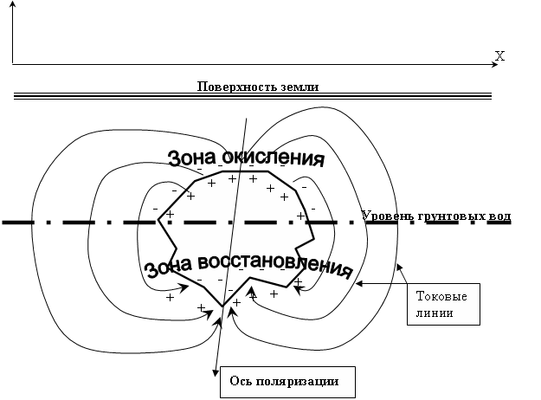
Рис. 9. Естественное постоянное электрическое поле.

Возникновение таких систем, может быть, также связано с деятельностью глубинных флюидов, которые являются ионопроводящим раствором, с изменяющимся в пространстве Ph. Во многих работах подчеркивается нарастание с глубиной количества восстановленных газов Н, СО, СН и др., растет кислотность (падает pH ) таких флюидов. Они являются хорошими растворителями и переносчиками железа. Такой флюид разрушает Fe-Ti окислы, как менее устойчивые, чем породообразующие силикаты, следовательно, действие такого флюида приведет в первую очередь к уничтожению магнитных и других рудных минералов. Это, очевидно, и объясняет падение намагниченности пород при переходе от гранулитов к амфиболитам. По мере подъема флюида он окисляется, растет pH флюида. В результате создаются условия, благоприятные для осаждения железа в форме магнетита и близких ему феррошпинелей. Образованные таким образом электронные проводники могут быть потенциальными источниками естественных электрических полей.
В подтверждение вышесказанного, можно привести пример региональных электроразведочных работ на юго-востоке Республики Татарстан (рис. 10).

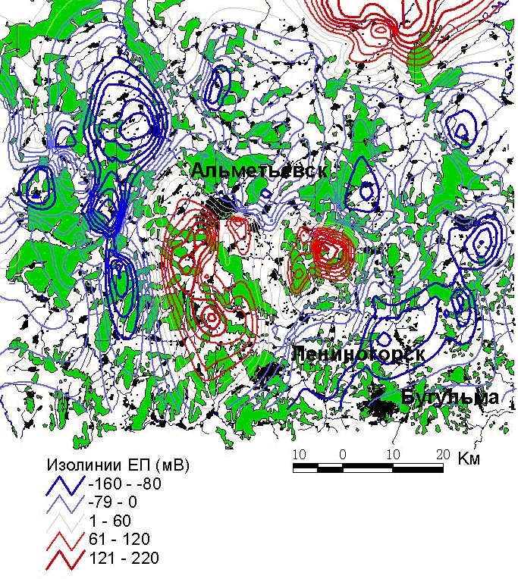
Рис. 10. Карта распределения естественных электрических потенциалов.

На карте потенциалов ЕП обнаруживаются положительные и отрицательные аномалии интенсивностью в сотни милливольт и протяженностью в десятки километров. Исследуемая территория не относится к разряду рудоносных. Отдельные скопления минералов в осадочном чехле (например - россыпи) не образуют крупных геологических тел и, как правило, не имеют промышленного значения. Электрокинетические процессы (см. следующий раздел) в данном районе, также не могут создавать такие крупные аномалии. Другими словами, природа обнаруженных флуктуаций ЕП неизвестна. На рисунке 11 представлена гистограмма, отражающая распределение источников ЕП по глубине.
Рис. 11. Распределение источников ЕП по глубине.

Как и следовало ожидать, большая их часть приурочена к границе осадочный чехол-фундамент (1.3-1.8 км). Значительное число источников, также, располагается на интервале глубин от 2 до 5 км. Ниже количество аномальных тел резко уменьшается. Вполне возможно, что часть естественного электрического поля связана с процессами, происходящими в местах скопления углеводородов (месторождения нефти, битумов и т.д.). С другой стороны, маловероятно, что источники ЕП расположенные в кристаллическом фундаменте связаны с месторождениями нефти. Более предпочтительным выглядит предположение о возникновении естественных потенциалов под влиянием флюидодинамических процессов.
Электрокинетические постоянные естественные поля (ЕП) обусловлены диффузионно-адсорбционными и фильтрационными процессами в горных породах, насыщенных подземными водами. Благодаря различной подвижности катионов и анионов происходит неравномерное распределение зарядов в подземных водах разной концентрации, что и ведет к созданию естественного электрического поля диффузионной природы. Для наблюдения и изучения диффузионных потенциалов можно провести следующий опыт. Потребуется два химических стаканчика, или два других подходящих сосуда, и наполним их раствором NaCl различной концентрации (C₁ и С₂, C₁ < С₂) (чем больше разность концентраций тем больше будет величина потенциала). Соединим стаканчики между собой с помощью стеклянной трубки наполненной раствором NaCl меньшей концентрации (рис. 12).
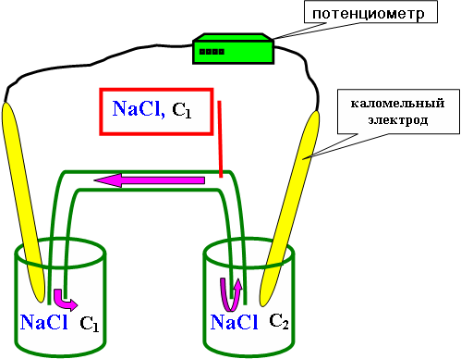
Рис. 12. Измерение диффузионного потенциала. Фиолетовыми стрелками показано направление диффузии.

Вследствие большей подвижности ионов Сl- (примерно в 1.5 раза), последние будут переходить из стаканчика с более концентрированным раствором в другой стаканчик быстрее чем Na+. Возникнет потенциал, который и называется диффузионным, его можно измерить с помощью каломельных электродов и потенциометра.
Для одновалентного электролита (как в нашем опыте) величина диффузионного потенциала может быть выражена в виде следующей формулы:
$E_{d}=\frac{\text{RT}}{F}⋅\frac{u−v}{u+v}⋅\text{Lg}\frac{C_{1}}{C_{2}}$
где:
$E_{d}$– диффузионный потенциал или электродвижущая сила диффузионной разности потенциалов;
R – универсальная газовая постоянная ( 8.314 Дж/(моль×Кл));
F – число Фарадея (≈ 96484 Кл/моль)
Т – абсолютная температура, выраженная в Кельвинах (К) (Т=Т₁+273.150, Т₁ – температура раствора в градусах Цельсия);
u, v – электролитические подвижности катиона и аниона (См×см²/моль);
C₁, С₂ – концентрации электролитов в растворах (моль/л).

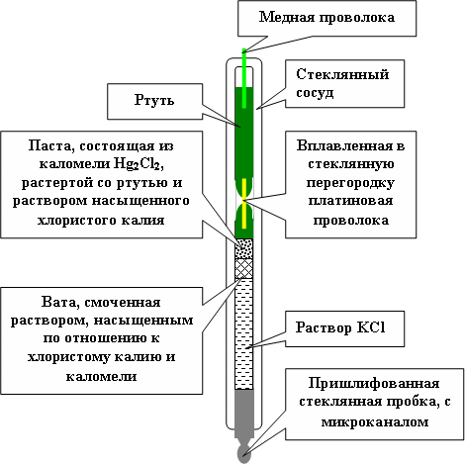

Рис. 13. Устройство каломельного электрода.
Проведем подобный же опыт, но соединим стаканчики не с помощью трубки, а через ячейку, наполненной пористой горной породой (например – песчанником) (рис. 14).

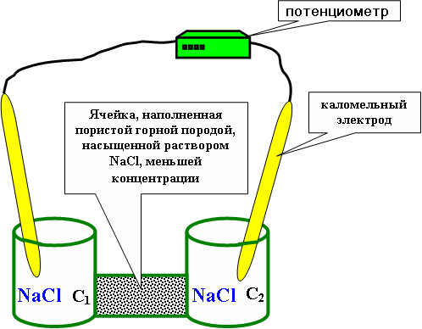

Рис. 14. Измерение диффузионо-адсорбционного потенциала.
Величина и знак, возникающего потенциала будет зависеть от адсорбционных свойств минералов, т.е. способности мелкодисперсных и коллоидных частиц удерживать на своей поверхности ионы того или иного знака.
Поэтому разности потенциалов, возникающие при диффузии в породах подземных вод разной концентрации получили название диффузионно-адсорбционных.
Естественные потенциалы наблюдаются также при движении (фильтрации) подземных вод через пористые породы. Границы и поры в горной породе можно рассматривать как капилляры, стенки которых способны адсорбировать ионы одного знака (чаще всего отрицательные). В жидкой среде накапливаются заряды противоположного знака. Чем больше скорость движения подземных вод (или давление на концах капилляров), тем больше будет разность потенциалов ЕП. Знак ЕП зависит от направления течения подземных вод: положительный потенциал возрастает в направлении движения воды. Места оттоков подземных вод выделяются отрицательными потенциалами, а притоков - положительными. Суммарные электрокинетические потенциалы зависят от диффузионно-адсорбционных, фильтрационных процессов и в меньшей степени от сезона года, времени суток, влажности и температуры.
Глава 3. Искусственные электрические поля

Искусственные постоянные электрические поля

Искусственные постоянные электрические поля (рис. 18) создаются с помощью батарей, аккумуляторов или генераторов постоянного тока, подключаемых с помощью изолированных проводов к стержневым электродам – заземлителям (рис. 17).
В теории заземлений доказывается, что электрод стержневой формы можно рассматривать как точечный, если поле изучается от него на расстояниях, в пять и более раз превышающих длину заземленной части электрода. Поэтому приводимые ниже формулы расчета поля для точечного источника справедливы для практической электроразведки. Теория электроразведки включает решение прямых и обратных задач. Прямой задачей называется определение параметров электромагнитного поля над заданным геоэлектрическим разрезом. Простейшей прямой задачей электроразведки постоянными искусственными полями (их называют методами сопротивлений) является расчет разности потенциалов ($ΔU$) в двух точках М и N над однородным изотропным полупространством с постоянным УЭС ($ρ$), в которое через точечный источник А вводится ток силой $I$(рис. 16).
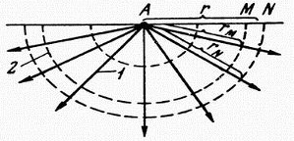

Рис. 16. Поле точечного источника постоянного тока А над однородным изотропным полупространством: 1 - токовые линии, 2 - эквипотенциальные линии.

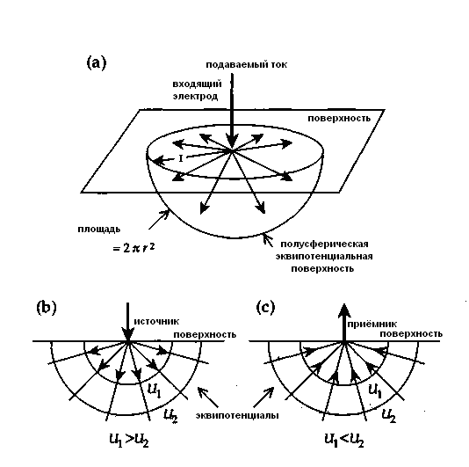
Рис. 17. Линии электрического поля и эквипотенциальные поверхности вокруг единичного электрода. а – полусферическая эквипотенциальная поверхность, b – радиально выходящие линии поля вокруг источника, с – радиально входящие линии поля вокруг приёмника.
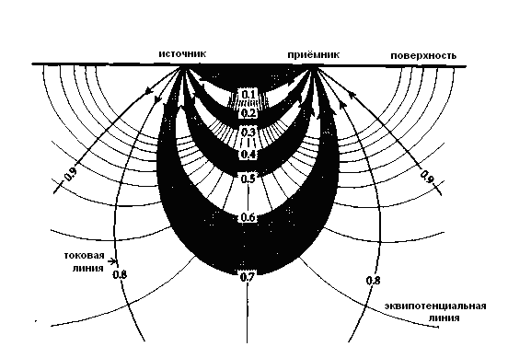
Рис. 18. Профиль токовых линий и эквипотенциальных поверхностей между источником и приёмником; число токовых линий отражает долю электрического тока сверху линии.

Вследствие шаровой симметрии решаемой задачи токовые линии радиально направлены от точечного источника А, а эквипотенциальные поверхности имеют вид полусфер. Используя закон Ома $ΔU=\text{RI}$, где $R={ρ⋅l}/s$ - сопротивление проводника между двумя полусферами со средним радиусом $r$ и площадью $s=2π⋅r^{2}$, удаленными на расстояниe $l=\text{MN}$, можно записать $ΔU≈Iρ{\text{MN}}/2π⋅r^{2}$. Для градиент-установок, когда $\text{MN}\text{<<}r$, в последней формуле можно заменить $r^{2}≈\text{AM}⋅\text{AN}$, поэтому выражениe для расчета УЭС однородного полупространства с помощью трехэлектродной установки AMN получит вид:
$ρ=\frac{2π\text{AM}⋅\text{AN}}{\text{MN}}⋅\frac{ΔU}{I}=K⋅\frac{ΔU}{I}$ (22)
Под установкой в электроразведке понимают комбинацию питающих и приемных электродов. Коэффициент $K$, зависящий от расстояний между ними, называется коэффициентом установки. Над неоднородной средой рассчитанное по этой формуле УЭС называется кажущимся (КС или $ρ_{k}={KΔU}/I$). Каков же физический смысл $ρ_{k}$?
Из теории поля известно, что напряженность электрического поля $E=\text{jMN}ρ\text{MN}={ΔU}/{\text{MN}}$, где $\text{jMN}$ - плотность тока, $ρ\text{MN}$ - удельное сопротивление вблизи приемных электродов. Обозначив $j_{0}=I/2π⋅r^{2}$ и учитывая, что на постоянных разносах и при однородном верхнем слое $ρ{\text{MN}}/{j_{0}}=\text{const}$, получим
$ρ_{k}=\frac{2π⋅r^{2}}{\text{MN}}⋅\frac{ΔU}{I}=\text{jMN}⋅\frac{ρ\text{MN}}{j_{0}}\text{\sim }\text{jMN}$ (23)
Таким образом, кажущееся сопротивление над неоднородным полупространством пропорционально плотности тока у приемных электродов. Над однородным полупространством $\text{jMN}$=$j_{0}$и $ρ_{k}=ρ$. Физический смысл аномалий в методах сопротивлений в том, что тoковые линии изгибаются в среде с разными $ρ$ (втягиваются в проводящие, огибают непроводящие включения). В результате на земной поверхности меняется $\text{jMN}$, а значит $ρ_{k}$. Поэтому - это сложная функция геоэлектрического разреза и типа установки. Ее рассчитывают в теории электроразведки. Численно $ρ_{k}$ равно истинному сопротивлению ($ρ$) такого полупространства, в котором для одинаковой установки ($K=\text{const}$) отношение ${ΔU}/I$ остается одинаковым.

Искусственные переменные гармонические электромагнитные поля

Искусственные переменные гармонические электромагнитные поля создаются с помощью разного рода генераторов синусоидального напряжения звуковой и радиоволновой частоты, подключаемых к гальваническим (заземленные линии) или индуктивным (незаземленные контуры) датчикам (источникам) поля. С помощью других заземленных (приемных) линий или незаземленных контуров измеряются соответственно электрические (E) или магнитные (H) составляющие напряженности поля. Они определяются прежде всего удельным электрическим сопротивлением вмещающей среды. Чем выше сопротивление, тем меньше скин-эффект и больше глубина проникновения поля. С другой стороны, чем ниже сопротивление, тем больше интенсивность вторичных вихревых электромагнитных полей, индуцированных в среде.
Вывод аналитических формул для связи между измеряемыми параметрами (E, H), силой тока в датчике поля ($I$), расстоянием между генераторными и измерительными линиями ($r$), их размерами и электромагнитными свойствами однородного полупространства очень сложен.
На низких частотах ($f<\text{10}$кГц) расчет сопротивления однородного полупространства ведется по формуле $ρ=K_{ω}ΔU(ω)/I$, где $K_{ω}$ - коэффициент установки, разный для различных способов создания и измерения поля, расстояний между источником и приемником, круговых частот ($ω=2π⋅f$); $ΔU(ω)$- разность потенциалов, пропорциональная составляющим E или H. Над неоднородной средой по этой же формуле рассчитывается кажущееся сопротивление ($ρ_{ω}$).
На высоких частотах ($f>\text{10}$кГц) формулы для параметров нормального поля более громоздки, так как они зависят от трех электромагнитных свойств среды.

Искусственные импульсные (неустановившиеся) электромагнитные поля

Искусственные импульсные (неустановившиеся) электромагнитные поля создаются с помощью генераторов, дающих на выходе напряжение в виде прямоугольных импульсов разной длительности и подключаемых к заземленным или незаземленным линиям. С помощью других заземленных приемных линий или незаземленных контуров изучается процесс установления и спада разностей потенциалов ${ΔU}_{E}(t)$ или ${ΔU}_{H}(t)$ на разных временах (t) после окончания питающего импульса.
При зондировании геологической среды такими импульсами в ней происходят разнообразные физические процессы. В зависимости от способа создания и измерения поля и времени, на котором проводятся измерения, а также электромагнитных свойств горных пород различают неустановившиеся поля двоякой природы: вызванной поляризации и переходных процессов или становления поля.

1 . Поля вызванной поляризации. Поля вызванной поляризации, или вызванные потенциалы (ВП), создаются путем гальванического возбуждения постоянного тока с помощью линии АВ и измерения разности потенциалов ВП на приемных электродах МN (${ΔU}_{\text{ВП}}$) через 0,5-1 с после отключения тока, т.е. измеряется спад напряженности электрического поля, обусловленный разной вызванной поляризуемостью горных пород ($η$).

Над однородным полупространством $η={ΔU}_{\text{ВП}}⋅\text{100}\text{\%/}ΔU$, где $ΔU$ - разность потенциалов на тех же приемных электродах во время пропускания тока. Над неоднородным полупространством рассчитанная по этой формуле величина называется кажущейся поляризуемостью ($η_{k}$).
Интенсивные поля ВП создаются над средами, содержащими рудные (электронопроводящие) минералы. При пропускании тока через такую среду в ней происходят электрохимические процессы, сходные с теми, которые наблюдаются при зарядке аккумулятора. Во время пропускания тока на поверхности рудных минералов, окруженных подземной водой, осуществляется ряд физических превращений и химических реакций, приводящих к вынужденной поляризации среды. После отключения тока в среде начинает устанавливаться равновесие, проявляющееся в медленном спаде электрического поля и наличии на приемных электродах потенциалов ${ΔU}_{\text{ВП}}$ в течение нескольких секунд.
В средах, где породообразующие минералы не проводят электрический ток, (ионопроводящие) образование полей ВП связано с перераспределением зарядов на контакте жидкой и твердой фаз, диффузией ионов через пористые среды, адсорбцией их на глинистых частицах и другими процессами.

2 . Поля переходных процессов или становления поля. При импульсном или ступенчатом изменении тока в питающей линии ( АВ) или незаземленном контуре (петля, рамка) в момент включения или выключения тока в проводящей геологической среде индуцируются вихревые вторичные электромагнитные поля. Из теории спектров и импульсной техники известно, что при резком изменении тока в среде возникает сигнал, который можно разложить в набор гармонических колебаний широкого спектра частот. Чем острее импульс или крутизна спада сигнала, тем более высокочастотные колебания содержатся в нем. С увеличением частоты растет скин-эффект (а значит, уменьшается глубина проникновения поля) и увеличиваются вторичные вихревые индукционные поля. Поэтому в зависимости от формы питающего импульса и сопротивления среды сигналы в ней по-разному искажаются. Изучая с помощью приемной линии (М N) или незаземленного контура (петли, рамки) разности потенциалов ${ΔU}_{E}(t)$ и ${ΔU}_{H}(t)$ на разных временах (t) после окончания питающего сигнала, можно получить форму искаженного средой сигнала, т.е. изучить переходные процессы или становление (установление) поля в среде.

Вывод аналитических формул для связи разностей потенциалов (${ΔU}_{E}(t)$, ${ΔU}_{H}(t)$) от силы тока в питающей цепи ($I$), сопротивления однородного полупространства ($ρ$), расстояния ($r$) между центрами питающего и приемного устройств и их размеров сложен. Лишь для дальней ($r>5H$) или ближней ($r>H$) зон от источника, где H - проектируемые глубины разведки, формулы для расчета имеют несложный вид:
$ρ=K_{Д}ΔU(t)/I$ или $ρ=K_{Б}[I/{ΔU}(t)]^{2/3}⋅t^{{−5}/3}$ (24)
где $K_{Д}$ и $K_{Б}$ - коэффициенты установок, разные для дальней и ближней зон от источника, зависящие от типа питающей и приемной линий, их размеров и разноса ($r$). Для неоднородной среды сопротивления, рассчитанные по этим формулам, называются кажущимися.

Сверхвысокочастотные поля

Сверхвысокочастотные электромагнитные поля с длиной волны от микрометров до метров используются для пассивной и активной радиолокации земной поверхности. Методы, основанные на их измерении, находятся на стыке электроразведки и терморазведки. При пассивной радиолокации изучаются естественно-техногенные радиотепловые (РТ) или инфракрасные (ИК) излучения земной поверхности. В разных диапазонах микрометровых длин электромагнитных волн существуют "окна прозрачности", позволяющие получать РТ или ИК - изображения земных ландшафтов при любой погоде и облачности. Интенсивность излучений зависит от солнечного и внутриземного нагрева верхних частей поверхности Земли, а также от искусcтвенных источников тепла (города, промышленные предприятия и т.п.).
При активной радиолокации (аэрокосмической или полевой) земная поверхность облучается искусственными короткими радиолокационными импульсами, изучаются времена прихода и форма отраженных как от земной поверхности, так и от границ слоев с разными электромагнитными свойствами.

*Скин-эффект (от англ. skin — кожа, оболочка), поверхностный эффект, затухание электромагнитных волн по мере их проникновения в глубь проводящей среды, в результате которого, например, переменный ток по сечению проводника или переменный магнитный поток по сечению магнитопровода распределяются не равномерно, а преимущественно в поверхностном слое. СЭ обусловлен тем, что при распространении электромагнитной волны в проводящей среде возникают вихревые токи, в результате чего часть электромагнитной энергии преобразуется в теплоту. Это и приводит к уменьшению напряжённостей электрического и магнитного полей и плотности тока, т. е. к затуханию волны.

Чем выше частота n электромагнитного поля и больше магнитная проницаемость m проводника, тем сильнее (в соответствии с уравнениями Максвелла) вихревое электрическое поле, создаваемое переменным магнитным полем, а чем больше проводимость а проводника, тем больше плотность тока и рассеиваемая в единице объёма мощность (в соответствии с законами Ома и Джоуля — Ленца). Таким образом, чем больше n, m и s, тем сильнее затухание, т. е. резче проявляется СЭ.

СЭ часто нежелателен. В проводах переменный ток при сильном СЭ. протекает главным образом по поверхностному слою; при этом сечение провода не используется полностью, сопротивление провода и потери мощности в нём при данном токе возрастают. В ферромагнитных пластинах или лентах магнитопроводов трансформаторов, электрических машин и других устройств переменный магнитный поток при сильном СЭ. проходит главным образом по их поверхностному слою; вследствие этого ухудшается использование сечения магнитопровода, возрастают намагничивающий ток и потери в стали. «Вредное» влияние СЭ ослабляют уменьшением толщины пластин или ленты, а при достаточно высоких частотах — применением магнитопроводов из магнитодиэлектриков.

Глава 4. Методы профилирования

Электромагнитные профилирования

Общая характеристика электромагнитных профилирований

К электромагнитным профилированиям (ЭМП) относится большая группа ускоренных методов электроразведки, в которых методика и техника наблюдений направлены на то, чтобы в каждой точке профиля получить информацию об электромагнитных свойствах среды примерно на одинаковой глубине. Для этого выбираются постоянные или мало меняющиеся разносы между питающими или приемными линиями ($r$), а также изучаемые частоты ($f$) или времена ($t$) переходного процесса. Выбор глубинности, точнее интервала глубин изучения геологического разреза, а знaчит $r,f,t$, зависит от решаемых задач и геоэлектрических условий. Он обычно производится опытным путем по данным ЭМЗ или ЭМП с разными глубинностями и должен обеспечить получение максимальных аномалий наблюденных или расчетных (например, кажущихся сопротивлений) параметров вдоль профилей или на площадях исследований. Если зондирования предназначены для изучения горизонтально или полого залегающих слоев в вертикальном направлении, то профилирования служат для выявления неоднородностей в горизонтальном направлении. В результате ЭМП строятся: графики (по горизонтали откладываются пикеты (или точки наблюдения), по вертикали - наблюденные или расчетные параметры); карты графиков (на карте выносятся профили, перпендикулярно которым выстраиваются графики); карты (на карте проставляются точки наблюдений, около них записываются значения параметров и проводятся изолинии).
Теория электромагнитных профилирований построена на математическом и физическом моделировании горизонтально-неоднородных физико-геологических моделей (двухмерных и трехмерных). В результате интерпретации материалов ЭМП выявляются аномальные по электромагнитным свойствам участки.
Электромагнитные профилирования применяются для решения разнообразных геологических задач, связанных с картированием крутозалегающих (углы падения больше 10° - 20°) осадочных, изверженных, метаморфических толщ, поисками и разведкой полезных ископаемых на глубинах до 500 м. Они используются при рекогносцировочных инженерно-геологических, мерзлотно-гляциологических, гидрогеологических, почвенно-мелиоративных и экологических исследованиях. Множество вариантов ЭМП определяется разнообразием используемых полей, методов и различием электромагнитных свойств горных пород и руд.

Метод естественного электрического поля

Метод естественного электрического поля (ЕП, МЕП) или метод собственных потенциалов (СП, ПС) основан на изучении локальных электрических постоянных полей, возникающих в горных породах в силу различных физико-химических процессов. Небольшие собственные потенциалы диффузионно-адсорбционной и фильтрационной природы существуют практически повсеместно. Интенсивные же поля окислительно-восстановительной природы наблюдаются, как правило, только над сульфидными и графитными залежами. Естественные электрические поля могут возникнуть также при коррозии трубопроводов и других подземных металлических конструкций, при ухудшении их гидроизоляции и на участках с низкими УЭС пород. Для измерения ЕП применяются милливольтметры постоянного тока и неполяризующиеся электроды.
Съемка естественных электрических потенциалов выполняется либо по отдельным линиям (профильная съемка), либо по системам обычно параллельных профилей, равномерно покрывающих изучаемый участок (площадная съемка). Направления профилей выбираются вкрест предполагаемого простирания прослеживаемых объектов, а расстояния между ними могут меняться от 10 до 100 м и должны быть в несколько раз меньше ожидаемой длины рудных тел или иных разведываемых геологических объектов.
На каждом профиле равномерно размечаются пункты измерения потенциалов. Расстояния между точками наблюдений (шаг съемки) меняются от 5 до 50 м в зависимости от масштаба съемки, характера и интенсивности электрического поля. Расстояние между профилями при площадной съемке может быть равно или в 2 - 3 раза превышать шаг наблюдений.
Съемка естественных потенциалов может выполняться двумя способами: способом потенциала ($U$), при котором производятся измерения разности потенциалов между одной неподвижной точкой и всеми пунктами наблюдений изучаемого профиля или площади, и способом градиента-потенциала ($ΔU$), при котором измеряется разность потенциалов между двумя электродами, расположенными на постоянном расстоянии друг от друга и перемещаемыми одновременно по профилям. Съемка бывает полевой, акваториальной, подземной и скважинной. Для работ используются неполяризующиеся электроды разных конструкций, например, медный электрод, помещенный в пористый сосуд с раствором медного купороса.
По результатам съемки ЕП строятся графики, карты графиков и карты $U$ или $ΔU$.Метод естественного поля применяется для поисков и разведки сульфидных, графитных и угольных месторождений, при литологическом и гидрогеологическом картировании, выявлении участков коррозии трубопроводов и решении других задач. Глубинность метода ЕП не превышает 500 м, а при решении ряда задач составляет десятки метров.
Для примера, далее приведены результаты режимных геоэлектрических наблюдений методом ЕП на дамбе Шинкарского водохранилища (водопроводящая система фонтанов г. Петродворца) (рис.19).
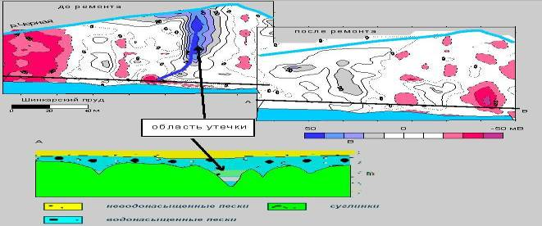

Рис. 19. Геоэлектрический разрез вдоль дамбы по результатам зондирований.

Таким образом были выделены четыре потенциально опасных участка наибольшей мощности проницаемых песков. Утечка происходила через один из этих участков в период паводка и ликвидирована после ремонта дамбы.
Электропрофилирование методом сопротивлений

Электрическое профилирование или электропрофилирование (ЭП) - это такая модификация метода сопротивлений, при которой вдоль заданных профилей измеряется кажущееся сопротивление с помощью установок постоянного размера, а значит и постоянной глубинности. Она может меняться в разных геоэлектрических условиях от 1/3 до 1/10 величины АВ.
При электропрофилировании используются переносная электроразведочная аппаратура и различные установки (рис. 20).

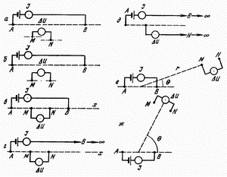
Рис. 20. План расположения питающих (А и В) и приемных ( М и N) электродов в разных установках метода сопротивлений: а - четырехэлектродной, б - срединного градиента, в - симметричной четырехэлектродной, г - трехэлектродной, д - двухэлектродной, е - дипольной радиальной, ж - дипольной азимутальной.
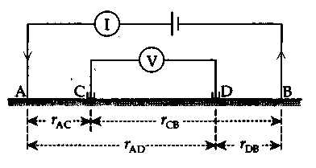
Рис. 21. Основная четырёхэлектродная установка измерения удельного сопротивления, состоящая из пары электродов (A,B), и из пары электродов для измерения потенциала (С,D).

Простейшей установкой (рис. 21) для ЭП является симметричная (АМNВ), когда все электроды АМNВ с соединяющими их проводами последовательно перемещаются вдоль линии наблюдений с постоянным шагом съемки. Как и в ВЭЗ, измеряются $ΔU$ и $I$, по которым рассчитывается КС. Взаимные расстояния между электродами во всех пунктах измерения остаются постоянными. Применяются и другие установки электропрофилирования:

- трехэлектродные с двумя встречными установками АМN, С в $∞$ и МNВ, С в $∞$, где С - общий питающий электрод, удаленный в бесконечность, т.е. на расстояния в 5 - 10 раз больше АВ (такое ЭП называется комбинированным);
- срединного градиента, когда приемная линия перемещается в средней трети АВ;
- дипольные и др.
Помимо них существуют ещё специальные установки (рис. 22).
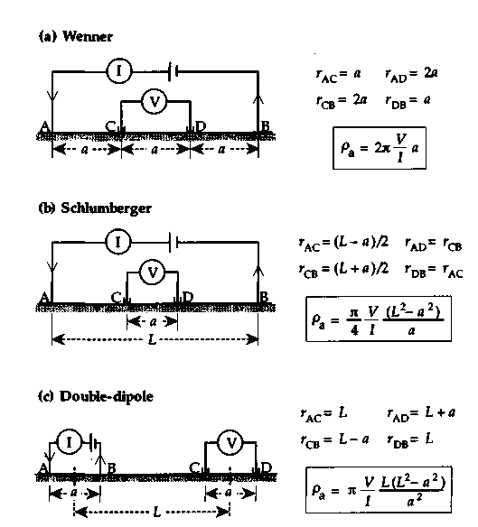
Рис. 22. Специальные электродные конфигурации.

Иногда ЭП выполняется на двух-трех разносах АВ, отличающихся примерно в 3 раза по длине.
При электропрофилировании любой установкой профили прокладываются вкрест предполагаемого простирания структур или искомых объектов. Шаг установки берется обычно равным МN и несколько меньшим ожидаемой ширины разведываемых геологических объектов.
В результате электропрофилирования строятся графики, карты графиков, а также карты КС для каждого разноса питающих электродов. Глубинность ЭП не превышают 500 м. Метод ЭП широко применяeтся при геологическом, инженерно-геологическом, мерзлотно-гляциологическом, экологическом картировании, поисках твердых полезных ископаемых.

Электропрофилирование методом вызванной поляризации

При электропрофилировании методом вызванной поляризации (ВП или ЭП-ВП) вдоль профилей наблюдений установками с постоянными разносами наряду с $ρ_{k}$, рассчитывается $η_{k}={ΔU}_{\text{ВП}}⋅\text{100}\text{\%/}ΔU$, где ${ΔU}_{\text{ВП}}$ и $ΔU$ - разности потенциалов на приемных электродах через 0,5 с после отключения и во время пропускания тока в питающую линию. Работы методом ВП проводятся теми же установками, что и в ЭП.
В результате ВП строятся графики, карты графиков и карты $η_{k}$, на которых выявляются объекты с аномальной поляризуемостью на глубинах до 500 м. Метод ВП применяется для поисков и разведки вкрапленных сульфидных руд, графита, графитизированных сланцев, антрацита.
Далее рассматривается пример применения метода ВП для решения инженерно-геологической задачи.
Геофизические исследования проводились в одном из пригородов Санкт-Петербурга для решения инженерно-геологической задачи - литологического расчленения рыхлых четвертичных отложений до глубины 30-40 м.
В практике инженерно-геологических исследований, в основном, используют широко известную методику измерений с установкой вертикального зондирования (ВЭЗ). Однако, данная методика имеет существенные ограничения в круге решаемых задач, глубине исследования, производительности и в интерпретации получаемых данных. Поэтому была использована более производительная и эффективная методика непрерывного электрического зондирования, которая сравнительно недавно появилась в России, но уже зарекомендовала себя как эффективный инструмент решения инженерно--геологических и экологических задач. За рубежом данная методика получила название электрической томографии, так как она позволяет получать непрерывный геоэлектрический разрез, используя двухмерный подход к инверсии экспериментальных данных.
В нашем случае была использована гибридная измерительная установка, сочетающая установки срединного градиента и точечного зондирования (рис. 23).

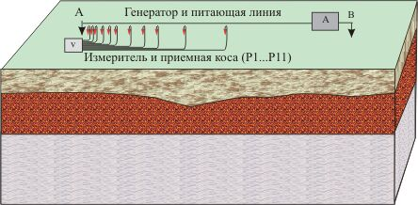

Рис. 23. Измерительная установка.

Питающая линии АВ длиной 200 м раскладывалась по профилю измерений. Одиннадцать приемных электродов были собраны в косу и расставлялись по профилю с логарифмическим шагом. Общая длина косы составляла 80 м. Минимальное расстояние между соседними приемными электродами Р1-Р2 – 2м, а максимальное между Р10-Р11 - 24 м. При одном положении приемной косы измерения проводились дважды. Сначала ближайший питающий электрод устанавливался на удалении 2 м от первого приемного электрода Р1, а затем переносился на 20 м. Это позволяло несколько увеличить глубину исследования.
Приемная установка перемещалась по профилю с шагом 40 м. Таким образом, получалось перекрытие приемной косы в 50%. Длительность импульса и паузы при изучении параметров ВП составляла 1 с. Характеристика спада ВП измерялась с шагом 20 мс. Для уменьшения влияния промышленных помех при решении обратной задачи мы использовали параметр заражаемости (интеграл поляризуемости по времени).
На рис. 24 представлены результаты решения двухмерной обратной задачи и интерпретационный геолого-геофизический разрез.
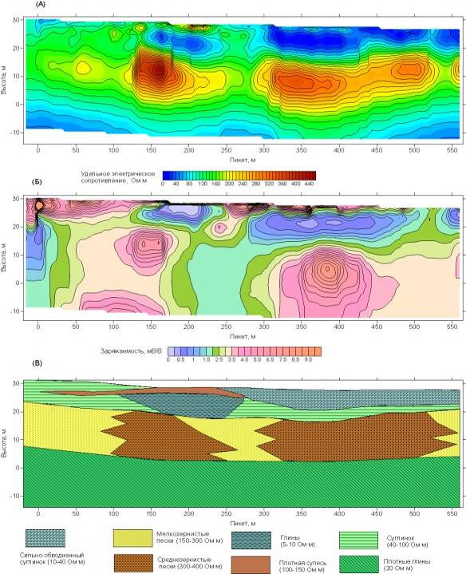

Рис. 24. Результат решения двухмерной обратной задачи и геологический разрез вдоль профиля
(а) - геоэлектрический разрез по удельному электрическому сопротивлению
(б) - геоэлектрический разрез по заряжаемости (мВ/В)
(в) - геолого-геофизический разрез

Метод переменного естественного электромагнитного поля

К электропрофилированию, основанному на использовании естественных переменных электромагнитных полей атмосферного происхождения, относятся методы переменного естественного электрического (ПЕЭП) и магнитного (ПЕМП) поля.
В методе ПЕЭП с помощью милливольтметров, например, АНЧ, ИКС, и двух заземленных на расстоянии 10 - 50 м друг от друга приемных электродов (МN) за период 20 - 30 с измеряется средняя напряженность электрического поля $E_{\text{ср}}={{ΔU}_{\text{MN}}}/{\text{MN}}$. Она пропорциональна кажущемуся сопротивлению среды на глубине, соответствующей применяемой частоте. Так, для наиболее используемого диапазона частот 10 - 20 Гц глубинность подобного профилирования составляет несколько сот метров. Если провести съемки ПЕЭП по профилям с шагом 10 - 20 м или равномерно по площади (направления МN должны во всех точках быть одинаковыми), то по графикам и картам $E_{\text{ср}}$ можно выявить горизонтальные неоднородности по УЭС. Сходным образом с помощью рамочных антенн можно измерять различные составляющие магнитного поля (ПЕМП).
В результате ПЕЭП или ПЭМП строятся графики и карты графиков $E_{\text{ср}}$. Метод используется при геологическом картировании.

К методу профилирования естественными переменными полями можно отнести и магнитотеллурическое профилирование (МТП), и метод теллурических токов (МТТ), но они по решаемым задачам ближе к зондированиям и рассмотрены в соответствующей главе.

Низкочастотное гармоническое профилирование

К низкочастотным гармоническим методам (НЧМ) относится большая группа методов электромагнитного (индукционного) профилирования, в которых поле на одной из частот интервала 10 Гц - 10 кГц создается с помощью либо заземленного на концах длинного (до 30 км) кабеля (ДК), либо большой (диаметром до 3 км) незаземленной петли (НП), либо рамочной антенной (диаметром до 1 м) (такой метод называется дипольным индукционным профилированием (ДИП)).
В геологической среде первичное поле, с одной стороны, искажается неоднородностями, а с другой в проводящих породах, рудах создается вторичное индукционное вихревое поле. Суммарное электромагнитное поле, несущее в себе информацию о геоэлектрических неоднородностях, может изучаться различными приемами. Так, можно измерять амплитудные значения электрических и магнитных компонент с помощью разного рода микровольтметров (МКВЭ), определять элементы эллипса поляризации поля (ЭПП), изучать отношения амплитуд и разности фаз посредством афиметров (АФИ) и т.п.
Сокращенные названия методов индукционного профилирования складываются из сокращенных названий способов возбуждения и измерения поля. Например, существуют методы: ДК-АФИ, ДК-ЭПП, НП-АФИ, НП-ЭПП, ДИП-АФИ, ДИП-ЭПП и др.
Съемка в НЧМ проводится по системам профилей, отстоящих друг от друга на расстояниях 50 - 500 м и направленных перпендикулярно простиранию геологических структур и кабелю или стороне петли (внутри и вне петли). Точки наблюдения на профилях, длина которых обычно меньше длины кабеля и стороны петли, начинаются не ближе 50 м от токонесущих проводов и располагаются через 20 - 200 м друг от друга.
В результате НЧМ строятся графики, карты графиков и карты наблюденных параметров поля. Глубинность НЧМ тем больше, чем ниже частота используемого поля, выше сопротивление вмещающих пород, больше размеры ДК или НП и расстояния между питающими и приемными рамками в ДИП. В среднем она не превышает первых десятков метров в ДИП и первых сот метров в ДК и НП.
НЧМ методы применяются для геологического картирования и поисков рудных полезных ископаемых.

Методы переходных процессов

Методы переходных процессов (МПП) по физической природе являются индукционными. От НЧМ они отличаются применением не гармонических, а импульсных полей. В качестве генераторных линий используются незаземленные петли (НП-МПП) или рамочные антенны (ДИП-МПП), в которые пускаются кратковременные (длительностью до 50 мс) импульсы постоянного тока. В той же петле или другой петле (или рамке) измеряются переходные процессы, т.е. величины электродвижущей силы $E(t)$ на временах t в пределах от 1 до 50 мс после конца каждого импульса.
Методика НП-МПП и ДИП-МПП такая же, как в НП и ДИП в рассмoтренных выше методах НЧМ. В результате работ МПП строятся графики и карты $E(t)/I$, где $I$ - амплитуда тока в петле на постоянном $t$. Это обеспечивает постоянство глубинности во всех точках.
Аномалиями МПП выявляются хорошо проводящие породы и руды, расположенные на глубинах до 500 м. Метод МПП применяется для поисков и разведки массивных рудных полезных ископаемых.
Далее рассматривается пример использования МПП для поиска массивных медно-никелевых руд на Дальнем Востоке.
Работы проводились в пределах интрузивного массива преимущественно габбро-анортозитового состава. По ряду признаков массив сходен с расслоенными эталонными массивами, вмещающими промышленные месторождения платины, палладия и других металлов платиновой группы . Промышленные содержания металлов платиновой группы связаны с массивными медно-никелевыми рудами.
По априорным геологическим данным массивные и прожилково-вкрапленные руды приурочены к горизонту пегматоидных габбро-анортозитов, который наблюдается на значительной площади в пределах массива.
Цель геофизических исследований состояла в поиске горизонта массивных сульфидных руд в интервале глубин 300 м .
Участок работ располагался в горной местности со значительными перепадами высот (до 500 м ) и уклонами (до 35 град.). Склоны, как правило, сложены промороженными моренными и делювиальными отложениями.
В данных геологических и ландшафтных условиях целесообразно было применить метод переходных процессов, не требующий заземлений. Для решения поставленной задачи была использована однопетлевая установка с размером петли 100 на 100 м. Шаг наблюдения составлял 50 м .
На рис. 25(а) представлены графики профилирования измеренного в паузе между импульсами тока напряжения в петле на различных временных задержках от 0.1 до 10 мс. На графиках выделяется серия положительных аномалий шириной от 100 до 300 м и амплитудой до 1000 мкВ/А. Переходные характеристики в пределах аномалий затухают по экспоненциальному закону с постоянной времени около 3 мс. Форма графиков профилирования и характер затухания переходных характеристик указывают на наличие в разрезе локальных проводников.
На рис. 25(б) и рис. 25(в) представлены псевдогеоэлектрический разрез и соответствующий ему геологический разрез, полученный в результате детальных геологических поисков. В эпицентрах двух самых интенсивных аномалий были заложены скважины. В каждой из двух скважин в интервале глубин от 30 до 100 м были вскрыты серии массивных и прожилково-вкрапленных сульфидных тел мощностью от 1 до 5м. Судя, по характеру графиков профилирования сульфидные тела представляют собой небольшие разрозненные субгоризонтальные линзы (от 10 до 60 м в поперечнике).
В результате исследований методом переходных процессов с помощью программного обеспечения и аппаратуры Солинотн-НТТ первоначальное предположение о наличии в пределах массива протяженного горизонта прожилково-вкрапленных и массивных руд промышленного значения не подтвердилось.

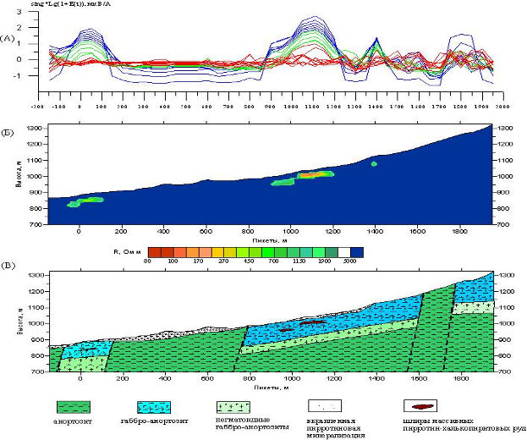

Рис. 25. Результат исследований методом переходных процессов по профилю.
(а) – графики профилирования на различных временных задержках;
(б) – псевдо геоэлектрический разрез;
(в) – геологический разрез.

Ещё один пример применения зондирований МПП - в Восточной Африке.
Месторождение представлено анкерит-карбонатитовым штоком размером до 2 км в поперечнике. Шток прорывает докембрийские образования, которые представлены в основном катаклазированными гнейсами. Предполагается, что шток и является жерловой фацией глубоко эродированного раннемелового вулкана. Сверху карбонатитовое тело перекрыто туфами и базальтами неоген-четвертичного возраста и мощность от 5 до 200 м.
Электроразведка с помощью программ и аппаратуры СОЛИТОН-НТТ призвана была решить две основные задачи: первая задача - картирование мощности перекрывающей вулканогенно-осадочной толщи, а вторая задача - выделение анкеритовой и карботатитовой разности штока.
Использовать громоздкие измерительные установки электроразведки на постоянном токе или метода ВП было нецелесообразно в условиях активной сельскохозяйственной деятельности. Поэтому было решено применить МПП с установкой совмещенных петель. Размер квадратной генераторно-приемной петли составлял 50-50 м. Шаг наблюдения по профилю - 50 м.
В результате решения обратной задачи в рамках гладкой горизонтально-слоистой модели был получен геоэлектрический разрез вдоль профиля (рис.26-а). На рис. 26-б представлен интерпретационный геолого-геофизический разрез, соответствующий данному геоэлектрическому разрезу.
Анкерит-карбонатитовое тело выделяется в интервале пикетов 0-1100 м в виде достаточно однородной области повышенных значений УЭС (120 Ом м), причем анкериты имеют еще более высокие значения УЭС (от 300-до 400 Oм м).
Перекрывающая вулканогено-осадочная толща имеет низкие значения УЭС (от 2 до 20 Ом м). Наиболее низкие значения УЭС имеют обводненные слабосцементированные пеплы. В пределах вулканогено-осадочной толщи четко выделяется слой повышенных значений УЭС (от 50 до 100 Ом м). Данный слой соответствует слою базальтовых лав. Средняя мощность вулканогено-осадочных отложений над карбонатитовым телом составляет 50-60м. Начиная с пикета 1100, где по геологическим данным фиксируется тектонический контакт анкерит-карбонатитового тела с вмещающими докембрийскими породами, мощность вулканогено-осадочных отложений резко увеличивается до 150-180 м. Карбонатиты с пирохлоровой минерализацией выделяются в интервале пикетов 650-800м.
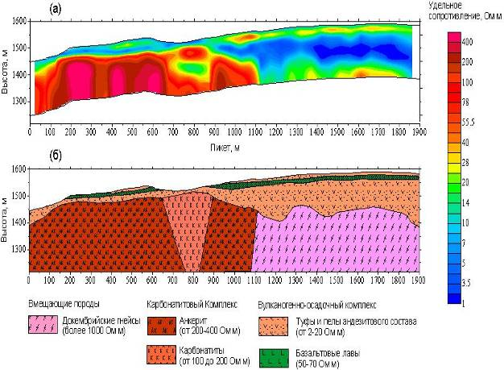
Рис. 26 (а) - геоэлектрический разрез по удельному электрическому сопротивлению;
(б) - геолого-геофизический разрез.

Аэроэлектроразведка

Разновидностью индукционных методов электроразведки является воздушная электроразведка. Все варианты аэроэлектроразведки основаны на измерении магнитных компонент поля.
1. Одним из самых глубинных (несколько сот метров) методов электроразведки является метод длинного кабеля (ДК-А), в котором первичное поле создается переменным током частотой до 1000 Гц, протекающим по заземленному на концах длинному кабелю. Он укладывается вдоль предполагаемого простирания пород. Измерительная станция помещается на самолете или вертолете, которые летают на небольшой высоте (50 - 500 м) по профилям длиной до 25 км, перпендикулярным кабелю и расположенным на расстоянии 150 - 500 м друг от друга. Измерение горизонтальных (перпендикулярных кабелю) амплитудных и фазовых компонент магнитного поля производится автоматически. Обработка материалов проводится с помощью ЭВМ и сводится к построению карт графиков наблюденных компонент или рассчитанных по ним кажущихся (эффективных) сопротивлений.
2. В аэроварианте дипольного индукционного профилирования (ДИП-А) генераторная рамочная антенна располагается на самолете или вертолете, а измерительные рамки находятся либо на втором самолете или вертолете, летящем на расстоянии 100 - 500 м, либо в выносной гондоле на тросс-кабеле длиной до 150 м. Высота полетов 50 - 250 м, расстояния между профилями 100 - 500 м, рабочие частоты от 0,2 до 3 кГц.
В результате автоматической записи и обработки получаются графики и карты графиков наблюденных параметров. Глубинность метода - около 100 м.

3. В аэроварианте метода переходных процессов (АМПП) генераторная рамка располагается на вертолете, а в выносной гондоле на тросс-кабеле длиной до 50 м располагаются приемная рамка для измерения $E(t)$. Высота полетов - 50 - 100 м, расстояния между профилями - около 100 м.

В результате строятся графики и карты графиков $E(t)$(рис. 27 и 28). Глубинность разведки - около 100 м.
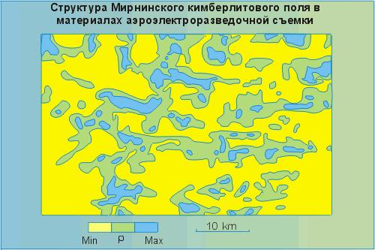
Рис. 27. Данные аэроразведки.

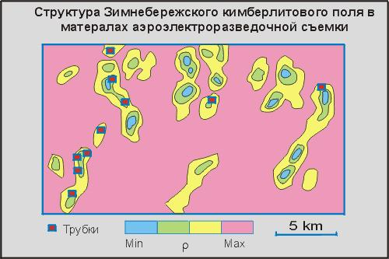
Рис. 28. Данные аэроразведки.
В целом аэроэлектроразведка обладает меньшей глубинностью, чем аналогичные полевые методы, хотя работы выполняются значительно быстрее. Она применяется для решения тех же задач.

Радиоволновое профилирование

К радиоволновому профилированию (РВП) относят радиокомпарационную съемку на сверхдлинных волнах (СДВР) и радиоэлектромагнитное профилирование (РЭМП).
При радиокомпарационной съемке на каждой точке измеряются вертикальная ($H_{z}$) и максимальная горизонтальная ($H_{ρ}$) составляющие радиополя и угол наклона полного вектора к горизонту ($α$). Профили задаются вкрест предполагаемого простирания слоев. Расстояние между точками измерений меняется от 5 до 50 м. Съемку можно вести и с движущегося транспорта (машина, самолет). В результате строятся графики $H_{z}$ и $H_{ρ}$, на которых аномалиями выделяются контакты пород разной литологии, зoны тектонических нарушений, положения рудных зон. Вследствие использования высоких частот глубинность разведки этим методом не превышает 10 - 20 м.
К высокочастотным относят и метод радиоэлектромагнитного профилирования (РЭМП) с измерением и электрических,и магнитных составляющих полей, создаваемых переносными передатчиками.

Сверхвысокочастотные методы профилирования

Сверхвысокочастотные методы электрoразведки включают радиотепловую (РТС), инфракрасную (ИКС) и радарную (радиолокационную) (РЛС) съемки (длины изучаемых радиоволн меняются от 1 мкм до 1 м). В них изучается либо естественное излучение земной поверхности (пассивная радиолокация (РТС, ИКС), либо отраженные искусственные поля (активная радиолокация, радиолокационная (РЛС) или георадарная съемка). Работы ведутся, в основном, с летательных аппаратов (спутники, самолеты, вертолеты) с помощью специальной автоматической (телеметрической и регистрирующей) аппаратуры. Полученные данные могут преобразовываться в видеоизображения, сходные с обычными фотоснимками.
В методах РТС интенсивность измеренных полей сложным образом зависит от тепловых и электромагнитных свойств геологической среды, а также длины изучаемых радиоволн и состояния атмосферы. Наибольшее применение РТС находит для всепогодного картирования земных ландшафтов. Их результаты можно использовать для решения геотектонических, геологических, гидрогеологических и экологических задач.

Глава 5. Методы электромагнитного зондирования

Общая характеристика электромагнитных зондирований

К электромагнитным зондированиям (ЭМЗ) относится наиболее информативная и трудоемкая группа методов электроразведки. В ЭМЗ используемые поля, аппаратура, методика, включающая способы проведения работ, выбор установок и систем наблюдений, направленных на то, чтобы получить информацию об изменении электромагнитных свойств (чаще это УЭС) с глубиной. С этой целью на каждой точке ЭМЗ, точнее, на изучаемом участке за счет геометрии установок или скин-эффекта добиваются постепенного увеличения глубинности разведки. В дистанционных (геометрических) зондированиях, проводимых на постоянном или на переменном токе фиксированной частоты или постоянном времени становления поля, постепенно увеличивается расстояние между питающими и приемными линиями (разнос -$r$). Скин-эффект используется в методах с фиксированным разносом, а увеличение глубинности достигается возрастанием периода гармонических колебаний ($T$) или времени изучения становления поля (переходного процесса) в среде ($t$). Используются и оба способа изменения глубинности. Для зондирований применяются одноканальные и многоканальные приборы или электроразведочные станции. Определяемые в результате зондирований амплитуды и фазы электрических ($E$) или магнитных ($H$) компонент поля или кажущиеся сопротивления (КС) для разных параметров глубинности (ПГ) характеризуют изменение геоэлектрического разреза с глубиной. За параметры глубинности принимаются $r$,$\sqrt{T}$,$\sqrt{2π⋅t}$. В результате ЭМЗ строятся кривые зондирований, т.е. графики зависимостей кажущихся сопротивлений от параметров глубинности.
Теория и практика электромагнитных зондирований хорошо разработаны для одномерных горизонтально слоистых моделей сред. Поэтому зондирования чаще всего проводятся при изучении горизонтально и полого залегающих (углы падения меньше 10° - 15°) разрезов. В результате количественной интерпретации кривых ЭМЗ получаются послойные или обобщенные геометрические и электрические свойства слоев или толщ. По совокупности профильных или площадных зондирований строятся геоэлектрические разрезы (по вертикали откладываются мощности слоев или пачек слоев, а в их центрах проставляются электрические свойства слоев) или карты тех или иных параметров этих разрезов.
Электромагнитные зондирования используются для решения широкого круга задач, связанных с расчленением по электромагнитным свойствам пологослоистых геологических разрезов. Они применяются для глубинных, структурных исследований, поисков и разведки полезных ископаемых, детальных инженерно-геологических, мерзлотно-гляциологических, гидрогеологических, почвенно-мелиоративных и экологических исследований.

Электрическое зондирование

Электрическое зондирование - это такая модификация метода сопротивлений на постоянном или низкочастотном (до 20 Гц) токе, при котором в процессе работы расстояние между питающими электродами или между питающими и приемными линиями (разнос) постепенно увеличивается. В результате строятся графики зависимости кажущегося сопротивления ($ρ_{к}$) от разноса ($r$), или кривая зондирований, которая характеризует изменение удельных электрических сопротивлений (УЭС) с глубиной.
Различают две модификации зондирований: вертикальные электрические зондирования (ВЭЗ), применяемые для разведки небольших глубин (до 500 м), и дипольные электрические зондирования (ДЗ), применяемые для разведки глубин 0,5 - 10 км.

1 . Методика вертикальных электрических зондирований. Вертикальное электрическое зондирование выполняется симметричной четырехэлектродной или трехэлектродной градиент-установками. Работы cимметричной установкой проводятся в такой последовательности (рис. 29).

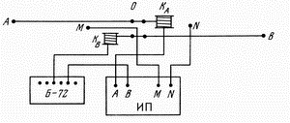

Рис. 29. Схема установки ВЭЗ: $K_{А}$,$K_{В}$- катушки с изолированными проводами, Б - батарея, ИП - измерительный прибор

В выбранной точке зондирования (центр зондирования, называемый точкой записи) устанавливаются батарея с измерительным прибором, две катушки с проводом для разноса питающих электродов. На небольшом расстоянии (обычно 1 м) заземляются приемные электроды М и N, а на расстоянии 3 м - питающие А и В. Производится измерение $ΔU$и $I$и рассчитывается $ρ_{k}={KΔU}/I$, где коэффициент установки $K=π{\text{AM}⋅\text{AN}}/{\text{MN}}$. Далее питающие электроды постепенно разносятся в разные стороны, а $r={\text{AB}}/2$могут выбираться, например, такими: 1,5; 2,2; 3; 5; 10; 15; 22; 30; 50; 100; ... м. При больших АВ приходится переходить на увеличенную длину MN, чтобы $ΔU$превышали уровень помех. На каждом разносе определяется$ρ_{k}$. Для удобства работ провода предварительно промеряются и на них краской или изолентой ставятся метки, например, одна, две, три, вновь одна, две, три и т.д. При работах с аналоговыми приборами в ходе зондирования на бланке с логарифмическим масштабом по осям координат (бланк ВЭЗ) с модулем 6,25 см при точности измерений $ρ_{k}$$±$5% или 10 см при точности $±$3% строится кривая ВЭЗ: по вертикали откладывается$ρ_{k}$, а по горизонтали - величина полуразноса ($r={\text{AB}}/2$). При работах с цифровой аппаратурой данные вносятся в компьютер, и кривая ВЭЗ строится автоматически на экране дисплея.
После окончания зондирования и построения кривой ВЭЗ аппаратуру и оборудование переносят на новую точку. Обычно точки зондирований располагаются вдоль профилей. Расстояния между соседними точками ВЭЗ (шаг съемки) меняются от первых десятков до нескольких сот метров. Они должны быть сравнимыми с проектируемыми глубинами разведки. Максимальный разнос АВ / 2 выбирается в 3 - 10 раз большим этих глубин.
Разносы должны быть направлены, по-возможности, вдоль дорог, просек, а при так называемых круговых ВЭЗ - по двум или четырем азимутам. Изучаемая площадь покрывается сетью профилей на расстояниях, сравнимых или в 2 - 5 раз больших шага съемки. Для уменьшения искажающего влияния рельефа разносы направляют вдоль его простирания. Изучение почв и грунтов проводится ВЭЗ с малыми разносами (от долей до первого десятка метров). Их называют микрозондированиями (МКВЭЗ).
При выполнении трехэлектродных ВЭЗ один питающий электрод (А) постепенно удаляется от центра (О) зондирования, а второй (В) относится в "бесконечность", т.е. в 3 - 5 раз дальше максимального АО по перпендикуляру к линии разноса и остается постоянно заземленным (установка AMN, B в $∞$).

2. Методика дипольных электрических зондирований. Если надо изучить большие глубины (свыше 1 км), то при выполнении ВЭЗ разносы АВ приходится увеличивать до 10 км, что делать сложно и неудобно. В этом случае используются дипольные установки (азимутальные, радиальные и др.). При дипольных электрических зондированиях (ДЗ) измеряется кажущееся сопротивление при разных расстояниях или разносах r между центрами питающего и приемного диполей (рис. 30).

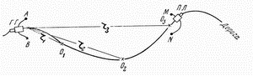

Рис. 30. Схема проведения дипольного азимутального зондирования: ГГ - генераторная группа, ПЛ - полевая лаборатория

Разнос осуществляется либо в одну сторону от неподвижного питающего диполя (одностороннее ДЗ), либо вначале в одну, а затем в противоположную сторону (двухстороннее ДЗ).
Дипольное зондирование выполняется с помощью электроразведочных станций. Сначала проводится топографическая подготовка работ. ДЗ могут выполняться по криволинейным маршрутам, приуроченным к дорогам, рекам и участкам, к которым может быть доставлена полевая лаборатория. Величина разноса должна увеличиваться примерно в геометрической прогрессии, например, $r$= 0,5; 1; 1,5; 2,5; 4; 6; 10; 15; 20; 30 км.
Измерив силу тока в АВ ($I_{1}$) и разность потенциалов на первой М1 N1 (${ΔU}_{1}$) точке О₁, можно получить $ρ_{k}=K_{1}{{ΔU}_{1}}/{I_{1}}$, где $K_{1}$- коэффициент дипольной установки. После этого полевая лаборатория переезжает на новую точку О₂ (см. рис. ). По радио устанавливается связь между станциями, снова проводятся замеры $ΔU$,$I$и расcчитывается $ρ_{k}$и т.д. В результате на бланках с двойным логарифмическим масштабом строится кривая ДЗ: по горизонтали откладывается r (в азимутальном (ДАЗ) и экваториальном (ДЭЗ) зондировании) или $r/2$ (в радиальном (ДРЗ) или осевом (ДОЗ) зондировании), а по вертикали -$ρ_{k}$. Из теории известно, что кривые ДАЗ и ДЭЗ точно совпадают с кривыми ВЭЗ, а ДРЗ и ДОЗ несколько отличаются.

3. Методика морских электрических зондирований. При морских электрических зондированиях используются дипольные осевые установки, т.е. радиальные установки, у которых питающая (АВ) и приемная (MN) линии располагаются вдоль одной прямой, а сами зондирования проводятся непрерывно (НДОЗ). В процессе выполнения НДОЗ приемная линия и регистрирующая аппаратура, установленные на приемном судне, остаются неподвижными. Питающая линия непрерывно перемещается на генераторном судне сначала в одну, а затем в другую сторону от приемной линии. После обработки автоматических записей токов и разностей потенциалов рассчитываются кажущиеся сопротивления для разных расстояний между центрами питающей и приемной линий и строятся кривые НДОЗ.
Морские зондирования служат для изучения строения донных осадков и структур, благоприятных для нефтегазонакопления.
При выполнении любых электрических зондирований до 5 % точек являются контрольными. По ним рассчитываются средние относительные погрешности в расчетах КС, которые не должны превышать $±$5%.
Электрические зондирования широко используются для расчленения геологических разрезов, особенно осадочных, поисков пластовых полезных ископаемых, изучения с разными целями геологической среды.

Зондирование методом вызванной поляризации

Вертикальное электрическое зондирование методом вызванной поляризации (ВЭЗ-ВП) по методике работ мало чем отличается от рассмотренных выше ВЭЗ и предназначено для расчленения разрезов по глубине не только по изменению УЭС, но и поляризуемости ($η$) слоев. С помощью одноканальной или многоканальной аппаратуры измеряются $ΔU$и $I$, что делается и в методе ВЭЗ, а также и $U_{\text{ВП}}$на МN через 0,5 с после отключения тока в АВ. В результате наряду с $ρ_{k}={KΔU}/I$рассчитывается кажущаяся поляризуемость $η_{к}={ΔU}_{\text{ВП}}⋅\text{100}\text{\%/}ΔU$. Далее на бланках с логарифмическим масштабом по осям координат (бланках ВЭЗ) наряду с кривыми ВЭЗ строятся кривые ВЭЗ-ВП: по горизонтали откладываются АВ / 2, по вертикали -$η_{к}$.
Пример кривых ВЭЗ и ВЭЗ-ВП, поставленных для выделения водоносного пласта (II), приведен на рис. 31 .

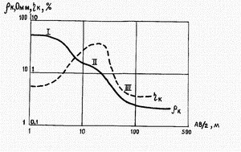
Рис. 31. Кривые ВЭЗ и ВЭЗ-ВП с ветвями, обусловленными сухими (I) и водонасыщенными (II) супесями, подстилаемыми глинами (III)

Существуют варианты ВЭЗ-ВП на переменном токе, когда измеряются КС на пониженной ( 5 Гц) и повышенной ( 20 Гц) частотах. По их разности можно судить о поляризуемости среды.
Обладая глубинностью до 500 м, метод ВЭЗ-ВП используется для детальной разведки рудных месторождений, поисков подземных вод, расчленения осадочных пород.

Магнитотеллурические методы

К магнитотеллурическим методам относится ряд методов электроразведки, основанных на изучении естественных (магнито-теллурических) полей космического происхождения. Основным из них является магнитотеллурическое зондирование (МТЗ). По решаемым задачам к нему близки магнитовариационнoе зондированиe (МВЗ) и профилирование (МВП), метод теллурических токов (МТТ), магнитотеллурическое профилирование (МТП) и др.

1. Магнитотеллурическое зондирование. Магнитотеллурическое зондирование (МТЗ) и его глубинный вариант (ГМТЗ) основаны на изучении магнитотеллурических полей с меняющимися на два и более порядка периодами колебаний. Как отмечалось ранее, вследствие скин-эффекта глубина проникновения электромагнитного поля в землю тем больше, чем меньше частота ($f$) или больше период колебаний ($T=1/f$). Поэтому методика МТЗ сводится к длительным (иногда сутки) регистрациям с помощью измерительной лаборатории ЭРС взаимно перпендикулярных компонент поля ($E_{x},E_{y},H_{x},H_{y}$) различных периодов. При обработке получаемых магнитотеллурограмм выделяются сигналы с периодами, отличающимися менее, чем в два раза, чаще всего в интервале от 1 до 100 с. Далее рассчитываются амплитуды сигналов, а по ним - кажущиеся сопротивления:
${ρT}_{\text{xy}}=0\text{.}2T{\left|{E_{x}}/{E_{y}}\right|}^{2}⋅{ρT}_{\text{yx}}=0\text{.}2T{\left|{E_{y}}/{H_{x}}\right|}^{2}$ (25)
В результате на бланке с логарифмическим масштабом по осям координат (модуль 10 см) строятся амплитудные кривые МТЗ. По горизонтальной оси откладывается $\sqrt{T}$- величина, пропорциональная глубинности исследований, а по вертикальной оси - кажущиеся сопротивления ${ρT}_{\text{xy}},{ρT}_{\text{yx}}$и среднее из них $ρT=\sqrt{{ρT}_{\text{xy}}⋅{ρT}_{\text{yx}}}$ (рис. 26).
Над горизонтально слоистой средой ${ρT}_{\text{xy}}={ρT}_{\text{yx}}$, а над неоднородной по УЭС в горизoнтальном направлении они могут резко отличаться. Поэтому для интерпретации используется средняя кривая $ρT$ (рис. 32), дающая усредненную характеристику изменения УЭС с глубиной. Кроме амплитудных кривых можно строить фазовые кривые, т.е. изменение разностей фаз между составляющими $E_{x}$и $H_{y},E_{y}$и$H_{x}$ от$\sqrt{T}$.
При наземных и морских работах точки МТЗ располагаются либо по системам профилей, либо равномерно по площади. Расстояния между ними меняются от 1 до 10 км.

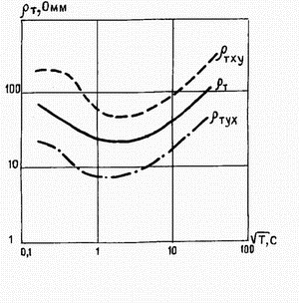
Рис. 32. Кривые МТЗ над неоднородной средой

Менее информативны по сравнению с МТЗ магнитовариационные зондирования (МВЗ), в которых измеряются разнопериодные вариации лишь магнитных составляющих геомагнитного поля Земли в широком диапазоне периодов.
На рис. 33. можно увидеть схему установки методом МТЗ для станции ЦЭС-М.
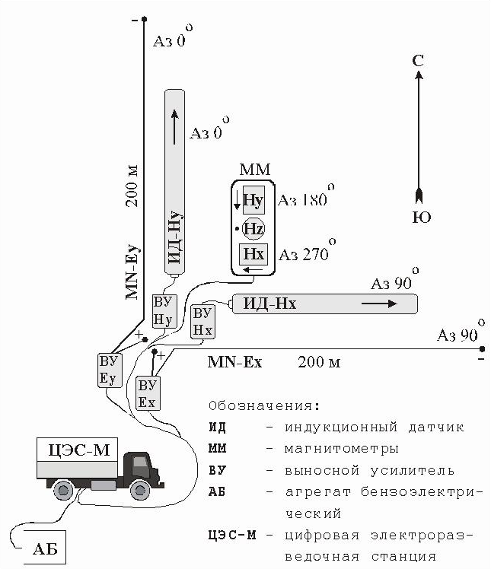
Рис. 33. Схема установки.

Рис. 34. Геоэлектрический разрез по профилю "Барятино - Медынь", построенный по данным МТЗ.
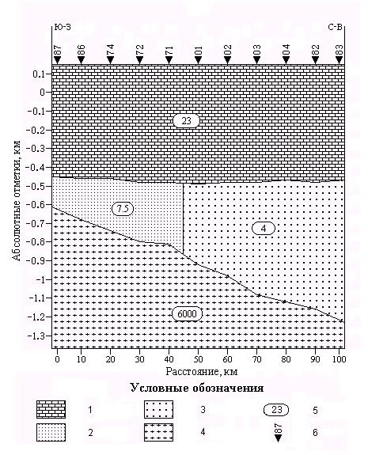
Рис. 34. Геоэлектрический разрез по профилю "Барятино - Медынь", построенный по данным МТЗ:
1 - известняки, глины, C1 - D3; 2 - терригенная толща, D2; 3 - высокоминерализованная терригенная толща, D2; 4 - фунда-мент, Ar-Pr1; 5 - удельное сопротивление; 6 - точки МТЗ.

2. Методы теллурических токов, магнитотеллурического и магнито-вариацион-ного профилирований. В методе теллурических токов (МТТ) одновременно регистрируются синхронные вариации электрических составляющих поля ($E_{x}$и $E_{н}$) на одном базисном (опорном) и на всех рядовых пунктах изучаемой площади. Для синхронизации работ двух или нескольких станций, расположенных на расстояниях до 50 - 100 км от базисного пункта, используются радиостанции.
В результате обработки записей поля теллурических токов рассчитываются разные теллуропараметры. Чаще всего определяется теллуропараметр $μ=δ(E_{1})/δ(E_{Б})$, где $δ(E_{1})$и $δ(E_{Б})$- синхронные вариации поля на любой рядовой и базисной точках. Он характеризует относительные значения плотностей естественных токов и кажущихся сопротивлений в этих точках. В отличие от МТТ в магнитовариационном профилировании (МВП) на полевых и базисных пунктах регистрируются вариации магнитного поля.
При магнитотеллурическом профилировании (МТП) на полевых пунктах одновременно регистрируются и электрические ($E_{x},E_{y}$), и магнитные ($H_{x},H_{y},H_{z}$) составляющие поля. Если при обработке магнитотеллурограмм выделять на всех пунктах вариации примерно одного небольшого интервала периодов колебаний, то получаемые или расчетные параметры поля будут характеризовать разрез примерно на одной глубине.
Система наблюдений при работах МТТ, МТП, МВЗ сводится к площадным съемкам с расстояниями между точками порядка 1 км.
Глубинность и задачи, решаемые магнитотеллурическими методами, различны. При периодах естественных полей, меньших 1 с, расчленяются осадочные породы, меньших 100 с - определяются глубина залегания фундамента и УЭС земной коры, а при Т 1000 с - изучается глубинная электропроводность земной коры и мантии.

Зондирование методом становления поля

Зондирование методом становления поля (ЗСП или ЗС) основано на изучении становления (установления) электрической (ЗСЕ) и магнитной (ЗСМ) составляющих электромагнитного поля в массиве горных пород при подаче прямоугольных импульсов постоянного тока в заземленную линию или незаземленную петлю. Длительность и характер становления поля связаны с распределением удельного сопротивления пород на разных глубинах. Изменение глубинности разведки в методе ЗС объясняется скин-эффектом. При включении импульса тока в питающую линию или петлю электромагнитное поле распространяется сначала в приповерхностных частях разреза, а в дальнейшем проникает все глубже и глубже. В среде происходят сложные переходные процессы и импульс приходит к приемной установке в искаженном виде. Малым временам становления поля (t) соответствует малая глубина разведки, большим временам - большая.
Зондирование становлением поля выполняется с помощью электроразведочных станций. Используются различные дипольные установки при постоянном расстоянии ($r$) между питающими и измерительными диполями. Регистрируются разности потенциалов, пропорциональные электрической составляющей, измеряемой на МN (${ΔU}_{E}(t)$), и магнитной, измеряемой в петле (${ΔU}_{H}(t)$), а также сила тока ($I$) в питающем диполе.
Различают два варианта зондирования становлением поля: зондирование в дальней зоне от питающего диполя (ЗСД) и зондирование в ближней зоне (ЗСБ), называемое также точечным (ЗСТ). В ЗСД $r$ выбирается постоянным, в 3 - 6 раз большим планируемых глубин разведки. В ЗСБ разнос ($r$) также постоянен, но меньше проектируемых глубин разведки. В результате обработки записей ЗС по измеренным параметрам и рассчитанным коэффициентaм получаются кажущиеся сопротивления, и строятся кривые ЗС ($ρ_{τ}(\sqrt{2π⋅t})$).
Зондирования становлением поля выполняются по отдельным профилям или равномерно по площади. Расстояния между точками меняются от 0,5 до 2 км.
Глубинность ЗС не превышает 5 - 10 км. ЗС используются при геоструктурных исследованиях, поисках нефти и газа.
Далее рассматривается пример использования ЗСБ при картировании коллекторов в области сочленения Катангской седловины и Непско-Ботуобинской антеклизы.
На представленном ниже геоэлектрическом разрезе (рис. 35) приведены результаты работ ЗСБ, полученные в процессе изучения геологического строения области сочленения Катангской седловины и Непско-Ботуобинской антеклизы Западной части Сибирской платформы. Работы проводила Катангская геофизическая экспедиция ПГО "Енисейгеофизика", (Бубнов В.М.) с участием СНИИГГиМС, в составе специалистов нашей группы. Длина профиля составляет около 30 км, где выполнено 17 пунктов зондирований. Достигнутая глубинность исследований не менее 3 км. Работы проводились с генераторной установкой 800 х 800 м, при токе 100 А. приемная петля 500 х 500 м, аппаратура Цикл-2.
Одной из геологических задач этих работ являлось картирование проводящих коллекторов, насыщенных минерализованными водами. Эти коллектора выделяются в разрезе как проводящие слои, благодаря низкому сопротивлению минерализованной воды. В данном регионе нефтепроявления связываются главным образом с вендским терригенным коллектором ванаварской свиты, залегающей выше несогласия, на абсолютных отметках глубины 1600 – 1800 м. В северо-западной части профиля по ЗСБ отмечается наличие водонасыщеного вендского коллектора. Кроме того ниже, на отметках примерно 2500 - 3000 м отмечается также наличие проводящих пород предположительно рифейского возраста. Нужно заметить, что в данных условиях электроразведка уверенно дает продольную проводимость нижнего слоя и глубину залегания его середины , однако толщину слоя дает с невысокой достоверностью, т.е. толщина этого слоя может быть меньше, чем приведено на разрезе.
В районе восьмого пикета наблюдений можно констатировать выклинивание проводящих отложений рифея, залегающих ниже границы несогласия. Однако далее по профилю, на следующих пикетах наблюдений, проводящий слой отмечается выше по разрезу, теперь в преимущественно карбонатных отложениях нижнего-среднего кембрия. Далее, на юго-восток, глубина до проводящего слоя уменьшается и слой выходит к кровле отложений нижнего – среднего кембрия в раионе пикета 15, где и выклинивается. Обращаем внимание, что проводящий слой рассекает несогласно высокоомную (преимущественно карбрнатную) толщу нижнего-среднего кембрия под углом около 5 град.
Геологическая трактовка наблюдаемой картины в последнее время нами связывается с наличием "косого разлома" с надвигом , плоскость скольжения которого обводнена минерализованными водами и сопровождается, вероятно, обширным развитием трещиноватости и карста.
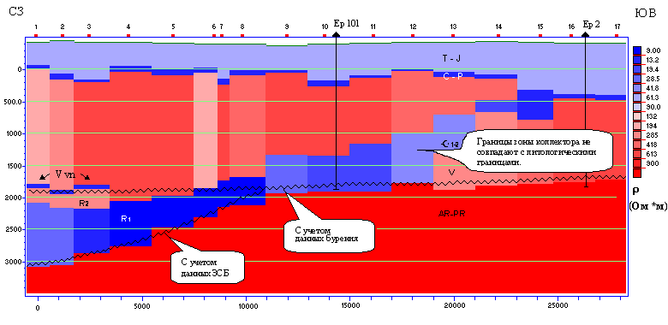
Рис. 35. Геоэлектрический разрез ( результаты послойной интерпретации ) по профилю 310 Ереминской площади, с учетом данных глубокого бурения.
пункты зондирования условная нумерация.
перерыв в осадконакоплении
участок прогнозируемых коллекторов ванаварской свиты.

Также в качестве примера использования ЗСБ далее представлены результаты (рис. 36) при картировании вендского терригенного коллектора.
Оленчеминская площадь, юго-западный склон Приенисейского прогиба.
Площадь работ охватывает Оленчеминскую структуру, расположенную в Западном обрамлении Сибирской платформы, в зоне сочленения Приенисейского прогиба и Енисейского кряжа. Работы проводила Богучанская геофизическая экспедиция (Шепиленко, А.М., Хайсанова Т.Ф.,Шапорев В.А.), а также СНИИГГиМС, в составе специалистов нашей группы.
Предшествующими сейсморазведочными работами ОГТ была выявлена структура по горизонту "М", соответствующему кровле терригенных отложений венда. Бурение подтвердило эту привязку и вскрыло однородную терригенную толщу венда мощностью 600 м.
Электроразведка ЗСБ ставилась с задачей расширить информацию о параметрах коллектора: водонасыщенность, выдержанность по латерали. На представленной части профиля длиной около 60 км было выполнено 20 зондирований. Работы проводились с генераторной установкой 800 х 800 м, при токе 100 А. приемная петля 500 х 500 м, аппаратура Цикл-2.
По данным электроразведки ЗСБ ниже горизонта "М" прослеживается проводящий слой, однозначно увязываемый с терригенной толщей венда ( на профиле обозначенный голубым цветом ). Как отмечалось в предыдущем примере, в силу известногй "эквивалентности по S" в данном случае электроразведка надежно дает глубину до середины проводящего слоя и его продольную проводимость. Толщина этого слоя определяется с невысокой достоверностью.
Однако толщину этого слоя удалось определить из сопоставления данных сейсморазведки (кровля слоя) и электроразведки (середина слоя).
На основе этого был сделан вывод, что в пределах участка работ изменение проводимости терригенных отложений связано с изменением их мощности, а сами коллекторские свойства этих отложений являются достаточно выдержанными по латерали. Исключение составляют 3 – 4 пикета наблюдений, расположенные юго-восточнее скважины Ол 152, где имеется локальное понижение продольной проводимости шириной 6 – 7 км, что может быть связано либо с ухудшением коллекторских свойств, либо со сменой типа флюида.
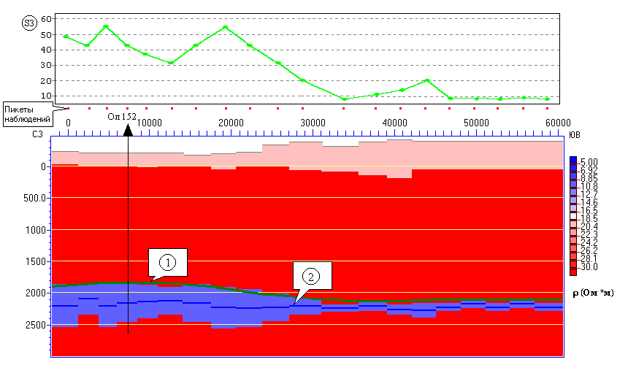
Рис. 36. График продольной проводимости проводяшей толщи.
1 - Горизонт “М” по ОГТ, кровля терригенных отложений венда.
2 - Глубина залегания середины проводящей толщи.

Частотное электромагнитное зондирование

Метод частотного электромагнитного зондирования (ЧЗ) основан на изучении электрической или магнитной составляющих электромагнитного поля, созданного в Земле электрическим диполем АВ или петлей, питаемыми переменным током с постепенно меняющейся частотой. Метод ЧЗ напоминает, с одной стороны, методы ДЗ и ЗС, а с другой, - МТЗ и предназначен для решения тех же задач: изучения горизонтально или полого слоистых сред.
Работы выполняются с помощью электроразведочных станций дипольными установками. Расстояние r между центрами питающих и приемных диполей может оставаться постоянным, в 5 - 10 раз большим проектируемых глубин исследования, т.е. работы ведутся в дальней зоне источника. Принцип ЧЗ (как и МТЗ) основан на скин-эффекте. Методика ЧЗ сводится к измерению силы тока ($I$) в питающем и разностей потенциала ($E_{x}(ω)$и$H_{x}(ω)$) на приемном диполе и петле. Здесь $ω=2π/T$- круговая частота. Далее рассчитываются кажущиеся сопротивления по двум составляющим поля и на логарифмических бланках строятся кривые ЧЗ. По вертикали откладывается кажущееся сопротивление ($ρ_{ω}$), а по горизонтали - параметр, пропорциональный глубинности -$\sqrt{T}$. Кроме амплитудных значений напряженности можно изучать разности фаз $E_{x},H_{x}$и опорной фазы тока ($ϕ_{E}$и $ϕ_{H}$). Измерение двух компонент поля и двух сдвигов фаз делает интерпретацию кривых ЧЗ более точной, чем при ДЗ.
Частотные зондирования выполняются по отдельным профилям или равномерно по площади. Расстояния между точками сравнимы с проектируемыми глубинами разведки. В зависимости от спектра используемых частот глубинность ЧЗ меняется от нескольких десятков метров до первых километров. Они используются для расчленения осадочных пород, геоструктурных исследований, поисков нефти и газа.

Высокочастотные зондирования

Особенностью высокочастотных методов зондирований является применение радиоволн частотой свыше 10 кГц. Для таких частот характерно большое затухание (поглощение) радиоволн и высокий скин-эффект. Поэтому эти методы можно применять лишь в условиях высокоомных перекрывающих пород ($ρ$ свыше 1000 Омм), когда глубины разведки превышают несколько десятков метров.
Сущность основных высокочастотных методов зондирований сводится к следующему.

1. Метод вертикального индукционного зондирования (ВИЗ) основан на геометрическом принципе изменения глубинности с использованием одной из частот диапазона 10 - 100 кГц. Разнос между передатчиком и приемником меняется от единиц до нескольких десятков метров. Кривые ВИЗ, которые строятся так же, как кривые ВЭЗ и похожи на них, позволяют изучать горизонтально слоистые разрезы на глубине до 20 - 50 м. Метод применяется при геологическом, инженерно-геологическом и мерзлотном картировании.

2. В методе радиоволнового зондирования (РВЗ) радиополе частотой от 0,5 до 20 мГц создается передатчиком и линейной антенной, располагаемой на поверхности Земли. С помощью приемника с рамочной антенной измеряется напряженность магнитного поля. Прямая волна, распространяясь в верхнем слое, доходит до кровли второго слоя, отличающегося по электромагнитным свойствам, и отражается от него. В результате наблюдается интерференция (сложение) волн. Меняя частоту поля, можно получить в приемнике минимумы сигнала, когда прямая и отраженная волны приходят в противофазе, и максимумы, когда волны приходят в фазе. Если в результате наблюдений построить интерференционную кривую (график зависимости напряженности поля от частоты), то, анализируя минимумы и максимумы на ней, с помощью специальных формул можно определить глубины залегания отражающих контактов, если они залегают не глубже 10 - 50 м. Метод применялся при поисках подземных вод в пустынях.

В других вариантах РВЗ измерения проводятся на разных расстояниях и частотах, что обеспечивает расчленение разреза на разных глубинах.
Метод можно применять для решения инженерно-геологических и экологических задач.

3. Радиолокационный метод (РЛМ), называемый также радиолокационным зондированием (РЛЗ), импульсным методом радиолокации (ИМР), подповерхностным зондированием (ППЗ) или георадаром, основан на излучении коротких импульсов (<10 мкс), заполненных высокой частотой (радиоимпульс) или без нее (видеоимпульс). В результате РЛМ определяется время прихода сигналов, отраженных от слоев с разными $ρ$и $e$.
На рисунке 37 можно увидеть результаты, полученные РЛМ.
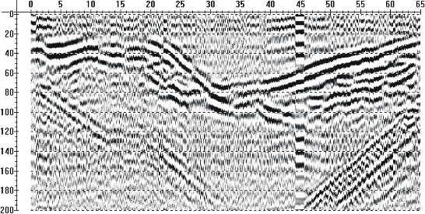
Рис. 37. Результаты георадиолокационных работ по профилю поперек р. Угры (рай-он д. Александровка, июнь 1998). Георадар "Зонд-10", частота 150 МГц.

Работы в РЛМ могут проводиться с помощью как передвижных вручную, так и устанавливаемых на машине или самолете радиолокационных установок. Из-за сильного затухания импульсов в перекрывающем слое метод может применяться в условиях очень высоких сопротивлений верхних слоев (мерзлота или лед), где глубинность может составлять десятки метров или первые километры.
Практическое применение метод нашел при мерзлотно-гляциологических (с глубинностью в десятки метров), а также при инженерно-геологических и экологических исследованиях с глубинностью до 10 м.
В заключение стоит отметить, что часто использутся не один конкретный метод, а несколько для более точного результата, что можно увидеть на рис. 38.
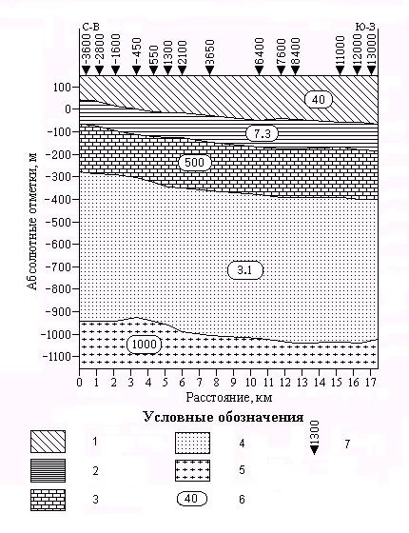

Рис. 38. Геоэлектрический разрез по профилю
"д. Александровка - с. Беляево", построенный по данным всех методов ЭМЗ:
1 - нерасчлененная толща, Q-C1; 2 - глинистая толща, C1; 3 - карбонатная толща, D3; 4 - терригенная толща, D2; 5 - фундамент, Ar-Pr1; 6 - удельное сопротивление; 7 - точки ЧЗ.

Глава 6. Электромагнитные свойства горных пород
К основным электромагнитным свойствам горных пород относятся: удельное электрическое сопротивление ($ρ$), электрохимическая активность ($α$), поляризуемость ($η$), диэлектрическая ($e$) и магнитная ($μ$) проницаемости. Параметрами $ρ$,$e$,$μ$, а также частотой поля определяется коэффициент поглощения поля средой.

Удельное электрическое сопротивление
Удельное электрическое сопротивление (УЭС), измеряемое в омметрах (Омм), характеризует способность пород оказывать электрическое сопротивление прохождению тока и является наиболее универсальным электромагнитным свойством. Оно меняется в горных породах и рудах в очень широких пределах: от 10⁻³ до 10¹⁵ Омм. Величина обратная $γ=1/ρ$называется электропроводностью и измеряется в сименсах на метр (См / м). Для наиболее распространенных осадочных, изверженных и метаморфических горных пород УЭС зависит от минерального состава, физико-механических и водных свойств горных пород, концентрации солей в подземных водах и в меньшей мере от их химического состава, а также от некоторых других факторов (температуры, глубины залегания, степени метаморфизма и др.).
На рис. 39 приведены интервалы удельного электрического сопротивления и удельной провидимости некоторых горных пород.
1. Удельное электрическое сопротивление минералов зависит от их внутрикристаллических связей. Для минералов-диэлектриков (кварц, слюды, полевые шпаты и др.) с преимущественно ковалентными связями характерны очень высокие сопротивления (10¹² - 10¹⁵ Омм). Минералы-полупроводники (карбонаты, сульфаты, галоиды и др.) имеют ионные связи и отличаются высокими сопротивлениями (10⁴ - 10⁸ Омм). Глинистые минералы (гидрослюды, монтморилломонит, каолинит и др.) обладают ионно-ковалентными связями и выделяются достаточно низкими сопротивлениями ($ρ$ <10⁴ Омм). Рудные минералы (самородные, некоторые окислы) отличаются электронной
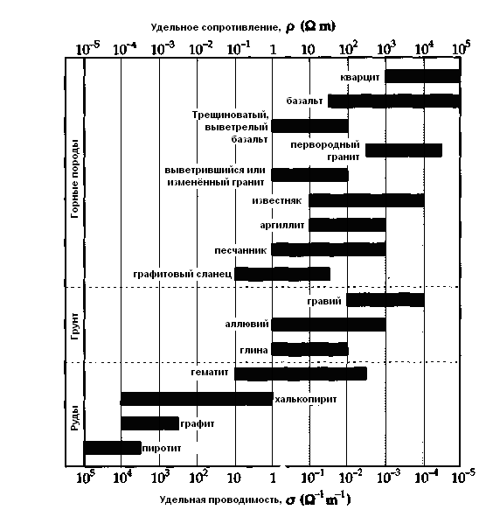
Рис. 39. Удельное электрическое сопротивление и удельная проводимость некоторых горных пород.
проводимостью и очень хорошо проводят ток ($ρ$ <1 Омм). Первые две группы минералов составляют "жесткий" скелет большинства горных пород. Глинистые минералы создают "пластичный" скелет, способный адсорбировать связанную воду, а породы с "жесткими" минералами могут насыщаться лишь растворами и свободной водой, т.е. той, которая может быть выкачана из породы.
2. Удельное электрическое сопротивление свободных подземных вод (грави-тационных и капиллярных) меняется от долей Омм при высокой общей минерализации ( M>10 г / л) до 1000 Омм при низкой минерализации ( M<0,01 г / л) и может быть оценено по формуле $ρ_{В}≈{8,4}/м$. Химический состав растворенных в воде солей не играет существенной роли, поэтому по данным электроразведки можно судить лишь об общей минерализации подземных вод. Удельное электрическое сопротивление связанных вод, адсорбированных твердыми частицами породы, низкое и мало меняется (от 1 до 100 Омм). Это объясняется достаточно постоянной их минерализацией (3-1 г / л). Средняя минерализация вод мирового океана равна 36 г / л.
3. Так как поровая вода (свободная и связанная) отличается значительно более низким удельным электрическим сопротивлением, чем минеральный скелет большинства минералов, то сопротивление горных пород практически не зависит от его минерального состава, а определяется такими параметрами пород, как пористость, трещиноватость, водонасыщенность. С их увеличением сопротивление пород уменьшается за счет увеличения ионов в подземной воде. Поэтому электропроводность большинства пород является ионной (электролитической).
4. С ростом температуры на 40° сопротивление уменьшается примерно в 2 раза, что объясняется увеличением подвижности ионов. При замерзании сопротивление горных пород возрастает скачком, так как свободная вода становится практически изолятором, а электропроводность определяется лишь связанной водой, которая замерзает при очень низких температурах (ниже -50° С). Возрастание сопротивлений при замерзании разных пород различно: в несколько раз оно увеличивается у глин, до 10 раз - у скальных пород, до 100 раз - у суглинков и супесей и до 1000 и более раз - у песков и грубообломочных пород.
5. Глубина залегания, степень метаморфизма, структура и текстура породы также влияют на ее сопротивление, изменяя коэффициент микроанизотропии, за который принято брать $λ=\sqrt{{ρ_{n}}/{ρ_{l}}}$, где $ρ_{n}$и $ρ_{l}$- сопротивления породы вкрест и вдоль слоистости. Чаще всего $λ$меняется от 1 до 1,5, достигая 2-3 у сильно рассланцованных пород. Величина $λ$может достигать нескольких единиц для мерзлых пород разной криогенной структуры и льдовыделения.
6. Несмотря на зависимость $ρ$ от множества факторов и широкий диапазон изменения у разных пород, основные закономерности УЭС установлены достаточно четко. Изверженные и метаморфические породы характеризуются высокими сопротивлениями (от 500 до 10000 Омм). Среди осадочных пород высокие сопротивления (100 - 1000 Омм) у каменной соли, гипcов, известняков, песчаников и некoторых других. Обломочные осадочные породы, как правило, имеют тем большее сопротивление, чем больше размер зерен, составляющих породу, т.е. зависят прежде всего от глинистости. При переходе от глин к суглинкам, супесям и пескам удельное сопротивление изменяется от долей и первых единиц омметров к первым десяткам и сотням oмметров.

Электрохимическая активность и поляризуемость горных пород
1. Под электрохимической активностью понимается свойство пород создавать естественные постоянные электрические поля. За электрохимическую активность ($α$) условно принимается коэффициент пропорциональности между потенциалом ( $U$) или напряженностью естественного электрического поля ($E={ΔU}/{\text{MN}}$, где $ΔU$- разность потенциалов в двух точках измерения М и N) и основными потенциал-образующими факторами, которыми они обусловлены. Такими факторами являются: концентрация кислорода, водородный показатель кислотности подземных вод, отношение концентрации подземных вод, давление и др. Коэффициент $α$ измеряется в милливольтах и меняется от -(10-15) мВ у чистых песков, близко к нулю у скальных пород, возрастает до +(20-40 мВ) у глин и до сотен милливольт для руд с электронопроводящими минералами (сульфиды, графит, антрацит). В целом $α$ зависит от многих природных факторов (минерального состава, глинистости, пористости, проницаемости, влажности, минерализации подземных вод и др.).
2. Способность пород поляризоваться, т.е. накапливать заряд при пропускании тока, а затем разряжаться после отключения этого тока оценивается коэффициентом поляризуемости $η$ ("эта"). Величина $η$ вычисляется в процентах как отношение напряжения, которое остается в измерительной линии МN по истечении определенного времени (обычно 0,5-1 с) после размывания токовой цепи (${ΔU}_{\text{ВП}}$) к напряжению в той же линии при пропускании тока $ΔU$), т.е
$η={ΔU}_{\text{ВП}}⋅\text{100}\text{\%/}ΔU$ (26)
Поляризация - это сложный электрохимический процесс, протекающий при пропускании через породу постоянного или низкочастотного переменного (до 10 Гц) тока. Наибольшей поляризуемостью ($η=\text{10}−\text{40}\text{\%}$) отличаются руды с электронной проводимостью (сульфиды, сульфосоли, некоторые самородные металлы, отдельные окислы, графит, антрацит). Природа этих потенциалов ВП связана с так называемой концентрационной и электродной поляризацией рудных минералов. Коэффициенты поляризуемости до 2-6% наблюдаются над обводненными рыхлыми осадочными породами, в которых имеются глинистые частицы. Поляризуемость их обусловлена деформациями внешних обкладок двойных электрических слоев, возникающих на контакте твердой и жидкой фазы. Большинство изверженных, метаморфических и осадочных пород, насыщенных минеральной водой, слабо поляризуются ($η<2\text{\%}$).

Диэлектрическая и магнитная проницаемости
Диэлектрическая () и магнитная () проницаемости играют значительную роль лишь при электроразведке на высоких частотах. Относительная диэлектрическая проницаемость (где и ) - диэлектрические проницаемости породы и воздуха) показывает, во сколько раз увеличивается емкость конденсатора, если вместо воздуха в него поместить данную породу. Величина меняется от нескольких единиц (у сухих осадочных пород) до 80 (у воды) и зависит, в основном, от процентного содержания воды и от минералогического состава породы. У изверженных пород$ε$ меняется от 5 до 12 единиц, у осадочных - от 2-3 (у сухой) до 16-40 (у полностью насыщенной водой породы).
Как отмечалось выше, магнитная проницаемость громадного большинства пород равна магнитной проницаемости воздуха. Лишь у ферромагнетиков относительная магнитная проницаемость может возрастать до 10 единиц.

Литература
- В.К. Хмелевской. Геофизические методы исследования земной коры.Кн.1: Методы прикладной и скважинной геофизики. Учебник.- Дубна: Международный университет природы, общества и человека «Дубна». –1997, 276с., с ил.
- В.К. Хмелевской. Геофизические методы исследования земной коры. Кн.2: Региональная, разведочная, инженерная и экологическая геофизика. Учебное пособие.- Дубна: Международный университет природы, общества и человека «Дубна». –1999, 184с., с ил.
- Справочник геофизика. Том «Электроразведка».

КОНТРОЛЬНЫЕ ВОПРОСЫ

1 | Уравнения Максвелла. Физический смысл уравнений Максвелла
2 | Поле точечного источника постоянного тока
3 | Потенциал точечного источника над однородной землей
4 | Естественные переменные электромагнитные поля
5 | Естественные постоянные электрические поля
6 | Искусственные постоянные электрические поля
7 | Искусственные переменные гармонические электромагнитные поля
8 | Искусственные импульсные (неустановившиеся) электромагнитные поля
9 | Сверхвысокочастотные поля
10 | Общая характеристика электромагнитных профилирований
11 | Метод естественного электрического поля
12 | Электропрофилирование методом сопротивлений
13 | Электропрофилирование методом вызванной поляризации
14 | Метод переменного естественного электромагнитного поля
15 | Низкочастотное гармоническое профилирование
16 | Методы переходных процессов
17 | Радиоволновое профилирование
18 | Сверхвысокочастотные методы профилирования
19 | Общая характеристика электромагнитных зондирований
20 | Электрическое зондирование
21 | Зондирование методом вызванной поляризации
22 | Магнитотеллурические методы
23 | Зондирование методом становления поля
24 | Частотное электромагнитное зондирование
25 | Высокочастотные зондирования
26 | Электромагнитные свойства горных пород

